幼小衔接 | 架课程慧衔接 解码儿童成长
薛家实验小学幼小
衔接阶段行动经验
暨宣传月成果云展示
区级成果介绍
基本情况
全区共有幼儿园（含分园）61所，其中公办37所，民办24所，普惠性民办8所，普惠覆盖率87.2%；省市优质幼儿园所51所，优质幼儿园覆盖率95.8%。全区共有小学29所，12所新优质学校，新优质学校占比为41.38%，优质学校覆盖率达100%。2015以来，我区先后被评为“全国义务教育发展基本均衡区”、“江苏省学前教育改革发展示范区”、“常州市学前教育现代化乡镇（街道）”；2019年，我区成为省首批区域化推进课程游戏化基地，2020年底高质量通过省级视导评估；2021年，被评为常州市幼小衔接实验区，共有省级幼小衔接实验校（园）各1所，市级幼小衔接实验校（园）各2所，区级幼小衔接实验校（园）各13所。
行动经验
组织全区教师认真学习《教育部关于大力推进幼儿园和小学科学衔接的指导意见》，通过访谈、座谈、现场诊断等方式开展专题调研，启动“思在前，行随后”的推进模式，制定了《新北区推进幼儿园与小学科学衔接攻坚行动实施方案》实施方案，并自上而下成立以区校两级幼小衔接专项工作小组。现有省级幼小衔接实验校（园）各1所，市级幼小衔接实验校（园）各2所，区级幼小衔接实验校（园）各13所。2022年3月，成立了以银河幼儿园和龙城小学为领衔的两大幼小衔接工作室。各试点校在制定本校幼小衔接工作实施方案基础上，走进现场，开展联合教研，借助观察、同课异构、衔接“加减法”等方式，找准“衔接点”和“生长点”。
2022年1月，我区参加了《幼小协同，科学衔接》江苏省学前教育学术年会，区幼小衔接线上教研经验汇报与沙龙分享，观看人次达6.8万多人。2022年5月，新北区开展以“对话·衔接·成长”为主题的幼小衔接宣传月活动。活动期间，围绕“3大重点7大行动”，组织开展宣传月方案评比、幼小衔接案例评比、阶段经验暨宣传月成果云展示等活动……龙城小学、薛家中心幼儿园、藻江幼儿园等各级各类学校幼小衔接经验在全市教科研幼小衔接专题活动、“童之源”亲情陪伴公益课堂等不同活动中做代表发言和专题讲座，全区以试点校为展示主体，多次召开区级以上的交流推进会。

学校专题介绍
在孩子一生发展中，“幼小衔接”是一个非常特殊而且重要的阶段。一年级学生学习具有生活化、综合化、活动化的特点，最新版义务教育课程方案和课程标准对“幼小衔接”提出了明确的要求：“注重幼小衔接，基于对学生在健康、语言、社会、科学、艺术领域发展水平的评估，合理设计小学一至二年级课程，注重活动化、游戏化、生活化的学习设计。”薛家实验小学与薛家幼儿园以“幼小衔接”项目为契机，站在儿童生命成长的视角，以学校“善真”文化为核心，全科融合式设计低年级课程与活动，以激发学生兴趣、养成良好习惯为重点，有计划地帮助学生尽快完成从幼儿园到小学阶段的角色转化，确保学生的社会性、心理、身体发展上的衔接，从而更好地提升一年级学生适应小学阶段生活、学习和交往的必备素养和能力，为学生的终身发展奠定基础。
行动一
学生课程游戏化
丰富入学体验

课程游戏化可以大大增强儿童的动力，有利于儿童从幼儿园顺利过渡到小学学习过程中。我们主要采取阅读、故事、游戏、比赛等孩子们爱听、爱做的形式，让一年级课堂张弛有度，帮助孩子在常识积累、习惯养成和能力培养三大领域逐步适应小学生活。
01
游园遇见美好
2022年3月3日上午，薛家中心幼儿园的小萌豆们零距离地和小学生活来了一次“亲密接触”。他们们亲眼观察、亲耳聆听、亲身体验，寻找着小学与幼儿园的相同和不同之处，对未来的小学生活产生无限向往！
5月26日下午，我校一年级的学生代表走进了薛家中心幼儿园，为大班的孩子展现了一场有“温度”的衔接课程。薛小娃们通过图片、视频、现场展示和互动的方式，为大班小朋友展示了丰富多彩的小学生活，还向大班的孩子们赠送了善真书签，勉励大家多多阅读好书，变成可爱的小书虫。

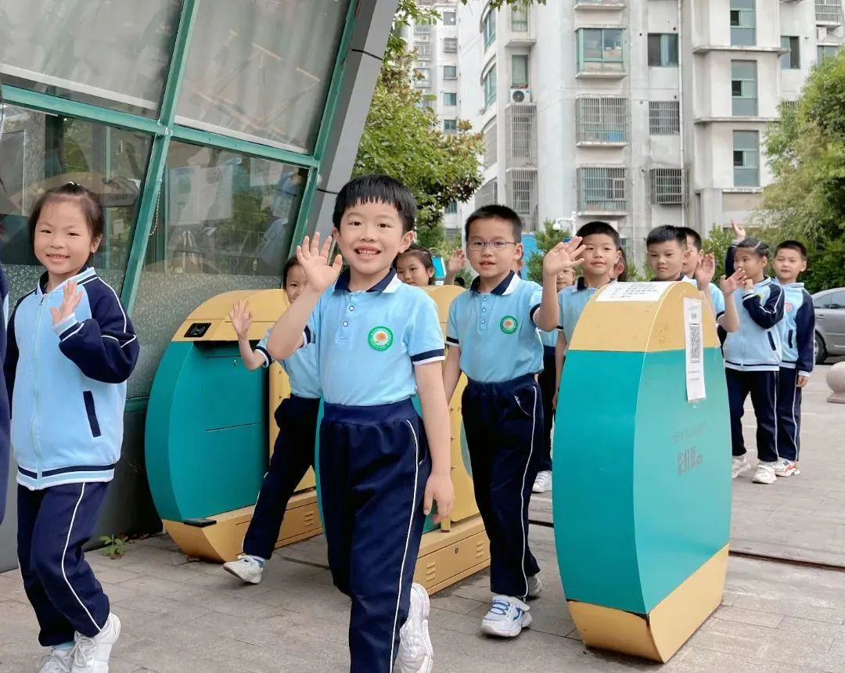
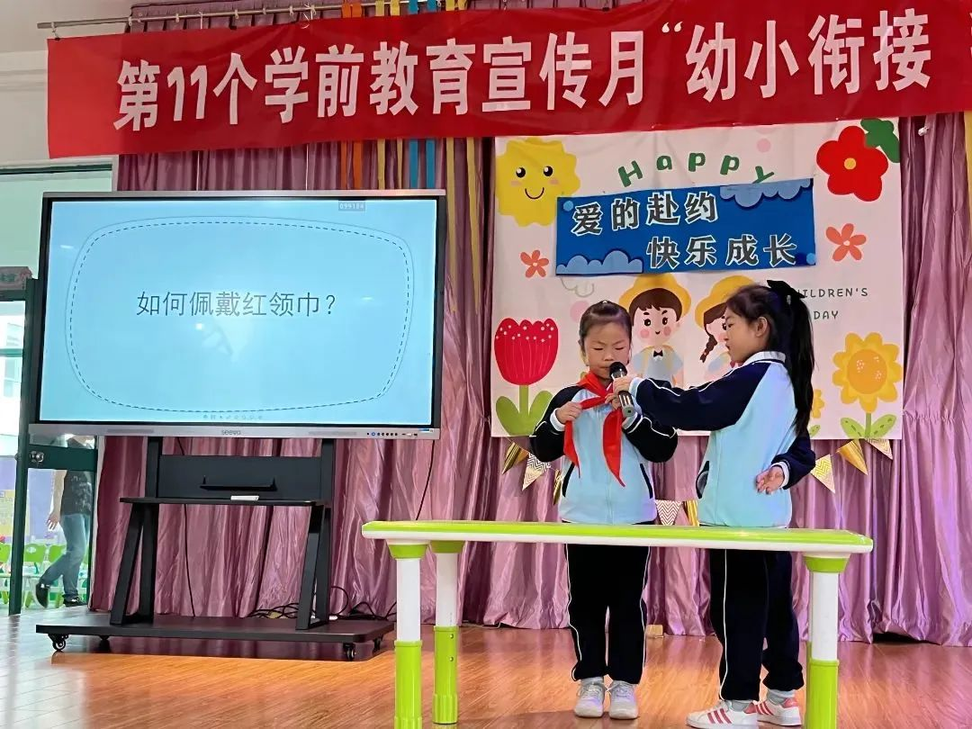
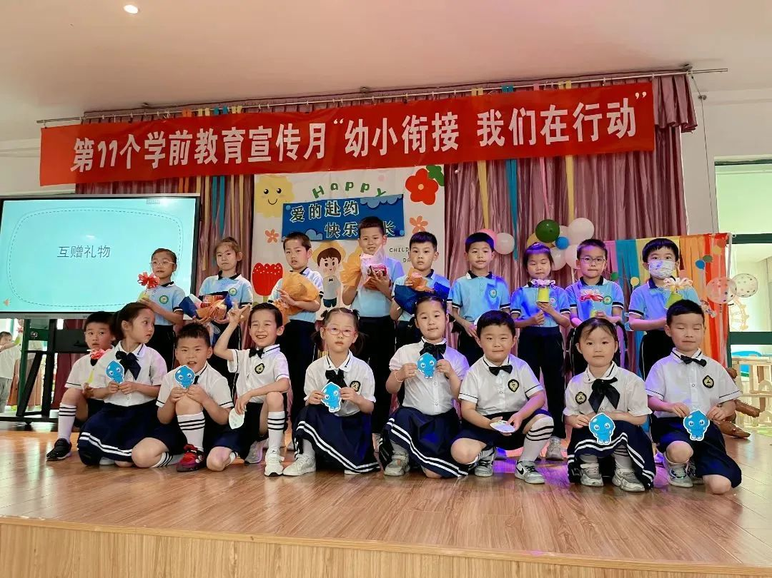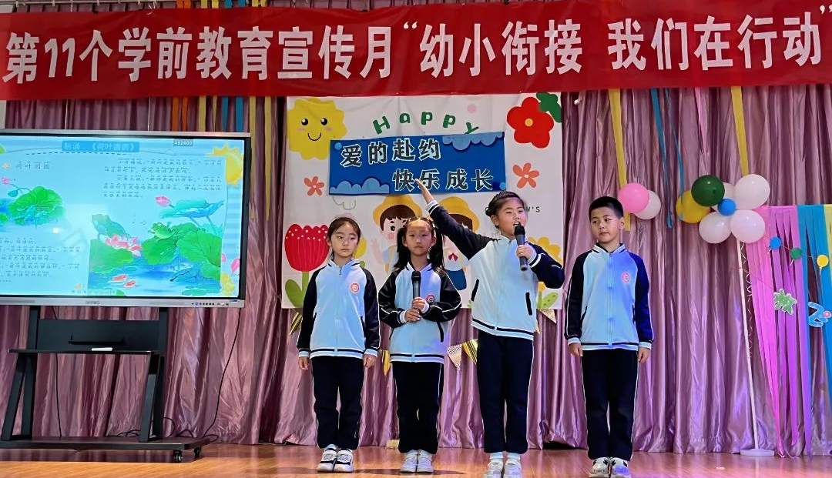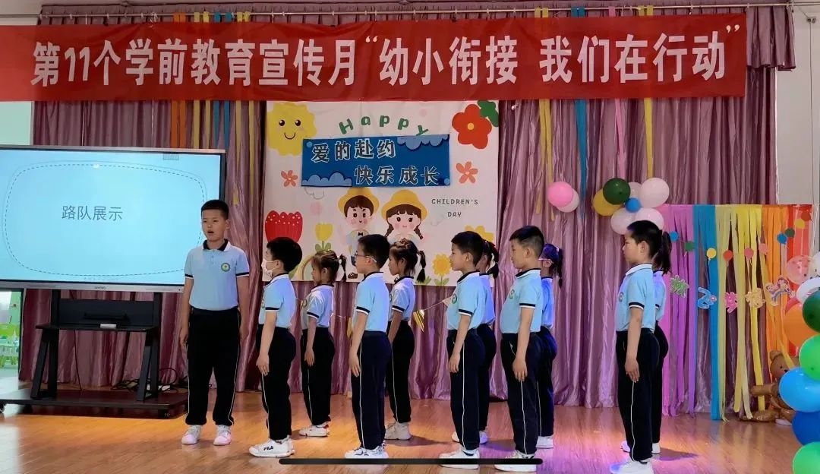
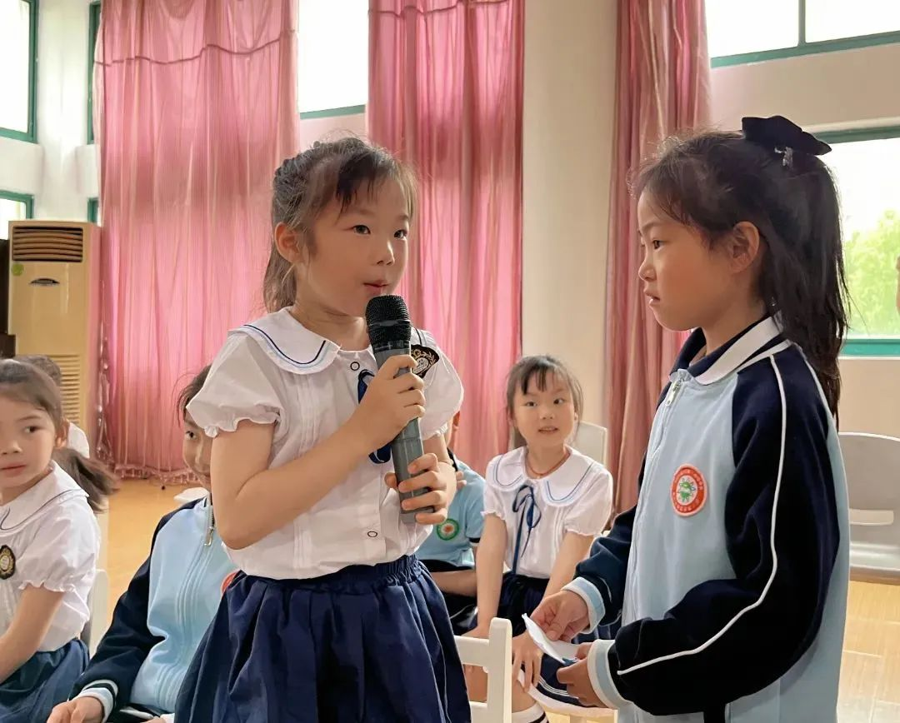
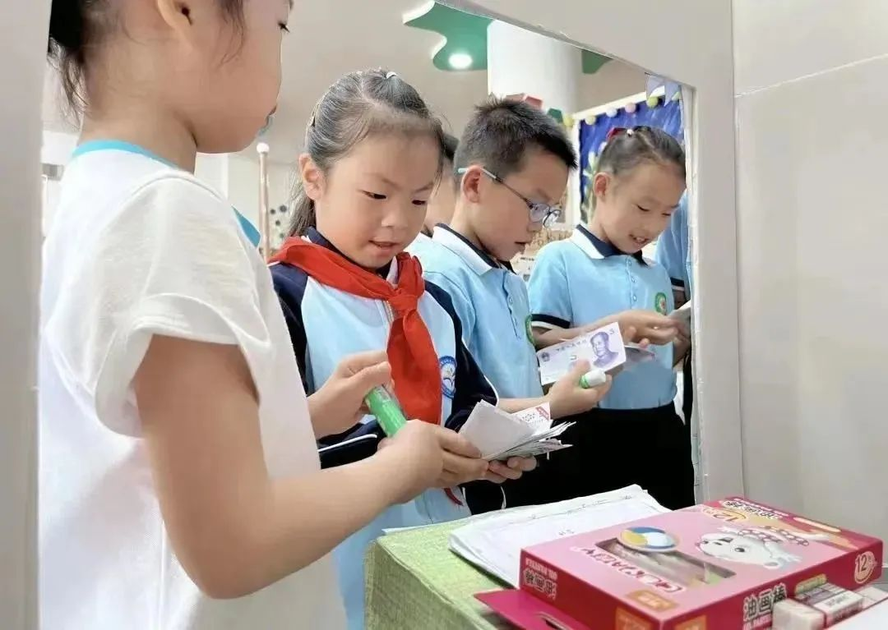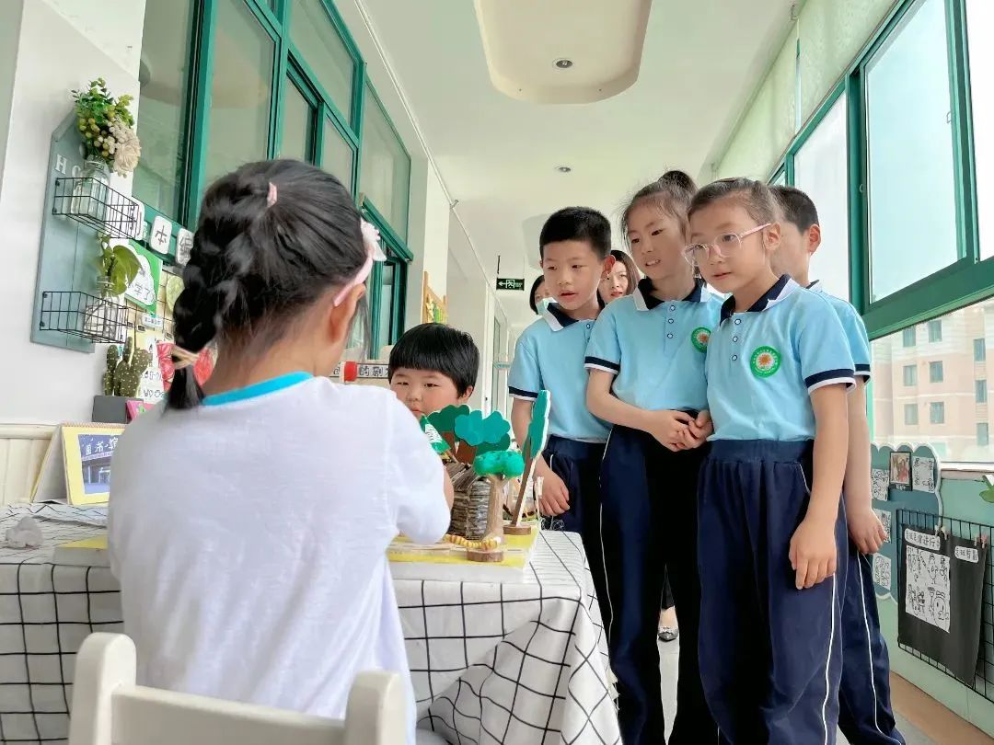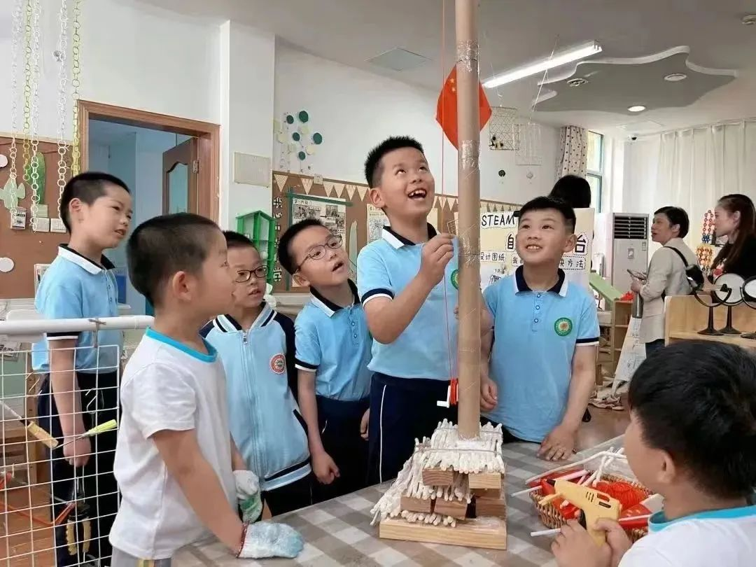

开学第一天，一年级小豆豆们牵着爸爸妈妈的手，走进了学校大门。教室里，迎接孩子的是老师们亲切的笑脸。孩子们带着自己制作的精美的“自我介绍”卡片，相互认识，一下子拉近了彼此的距离。正衣冠，拜师长，朱砂启智“开天眼”，开启了孩子们的智慧之门，也开启了孩子们在薛小的美好生活。

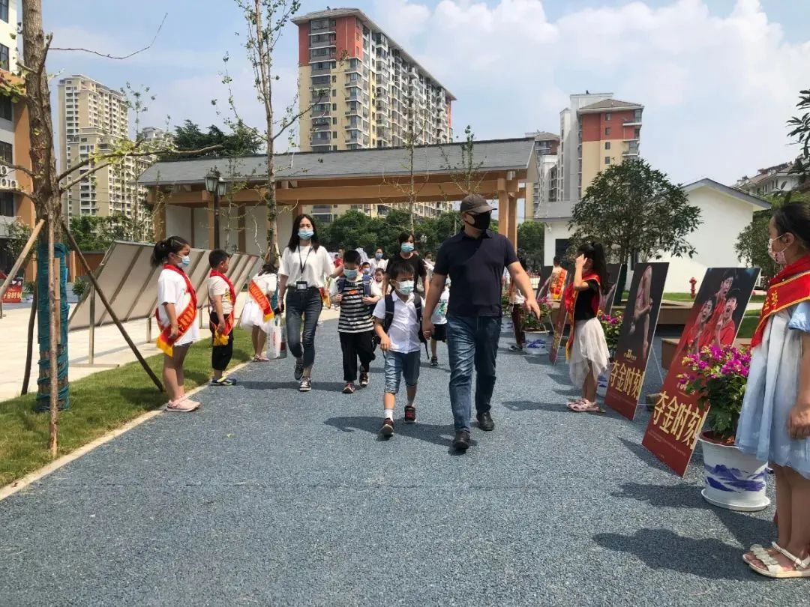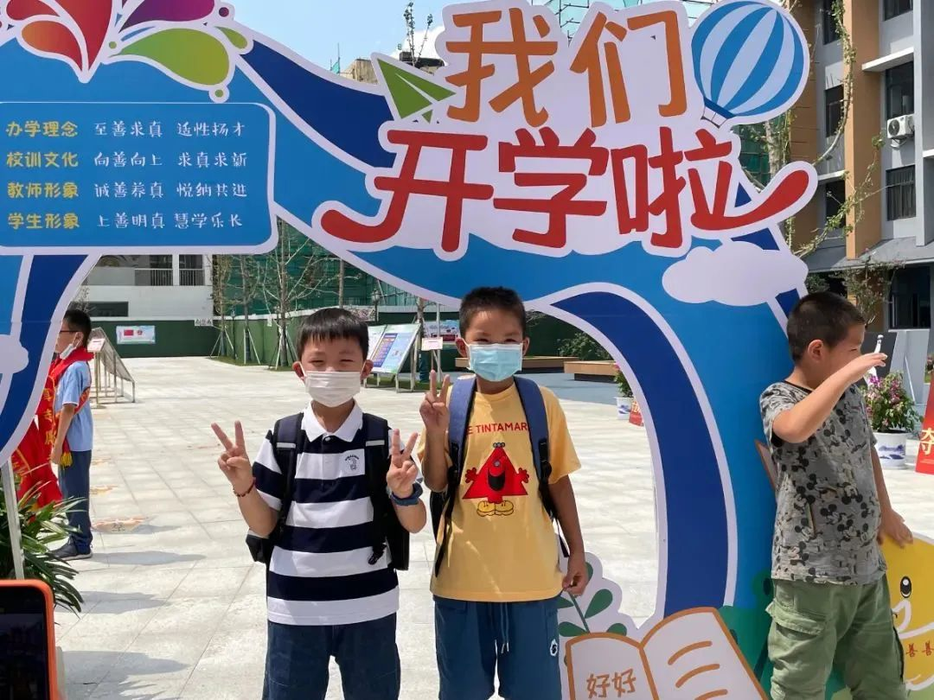
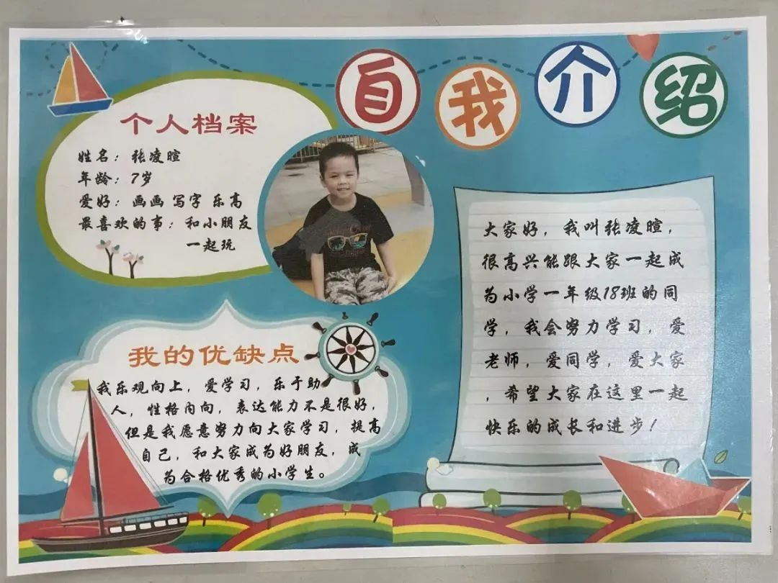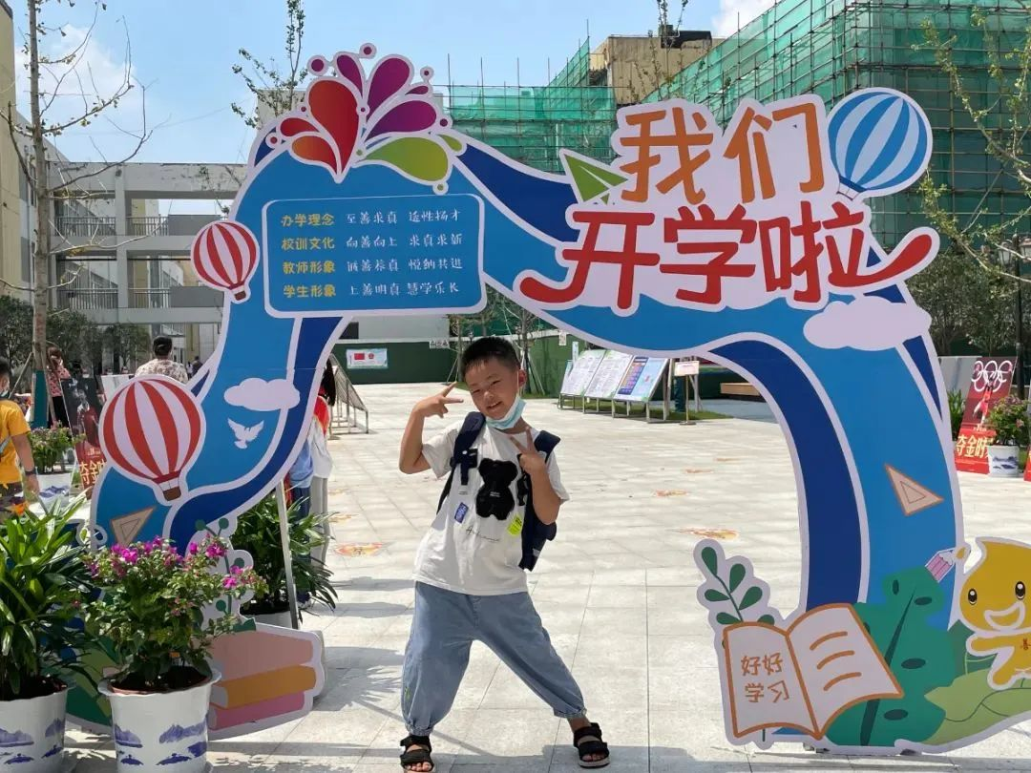
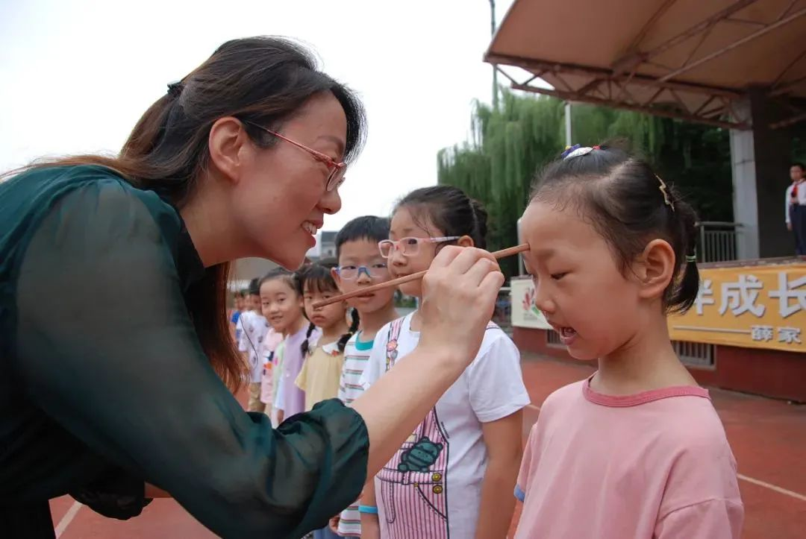

开学第一周，为了帮助刚入校的一年级小朋友尽快熟悉校园环境，养成良好习惯，建立规则意识，孩子们在老师的带领下开展“认识校园”等主题系列探究活动。实践中，教师首先带着学生逛校园，让他们从“看到了什么”“听到了什么”“想到了什么”三个问题出发，自主观察校园，引导儿童共同建立规则、形成集体意识。

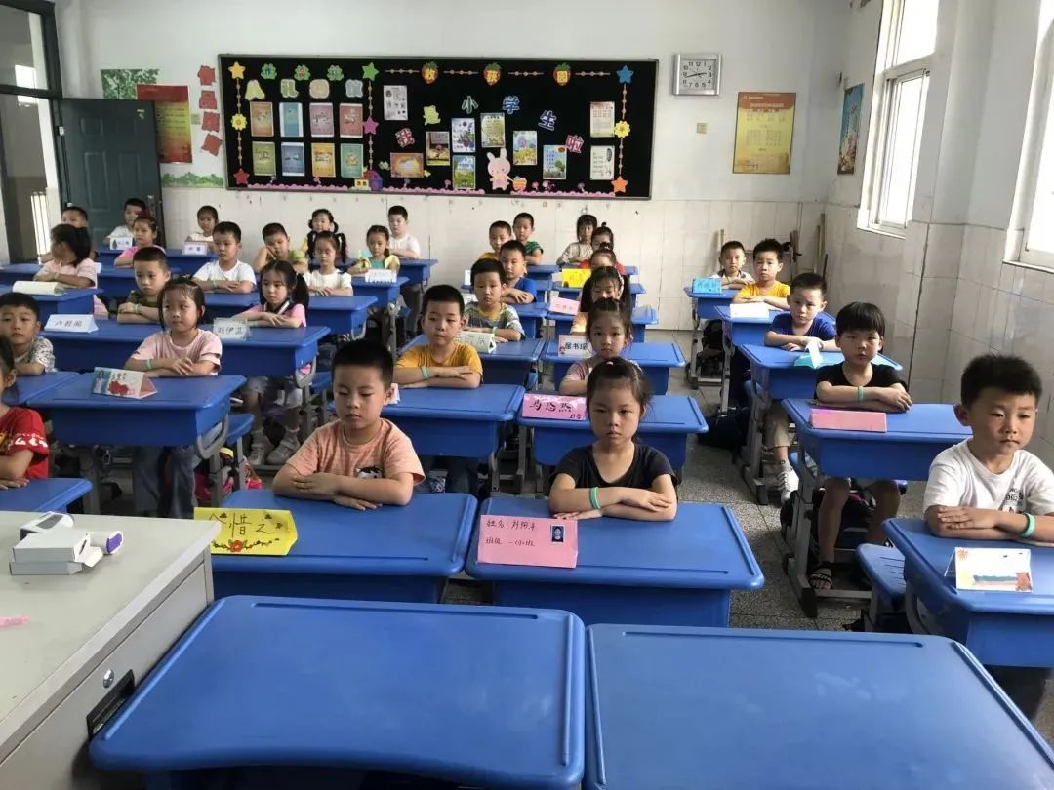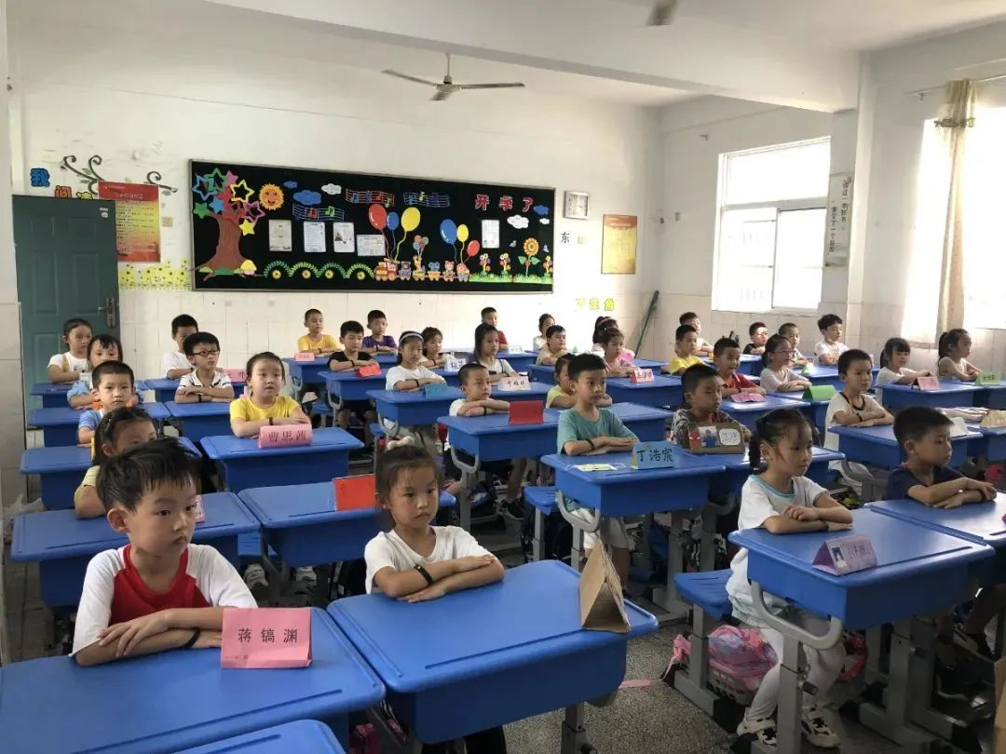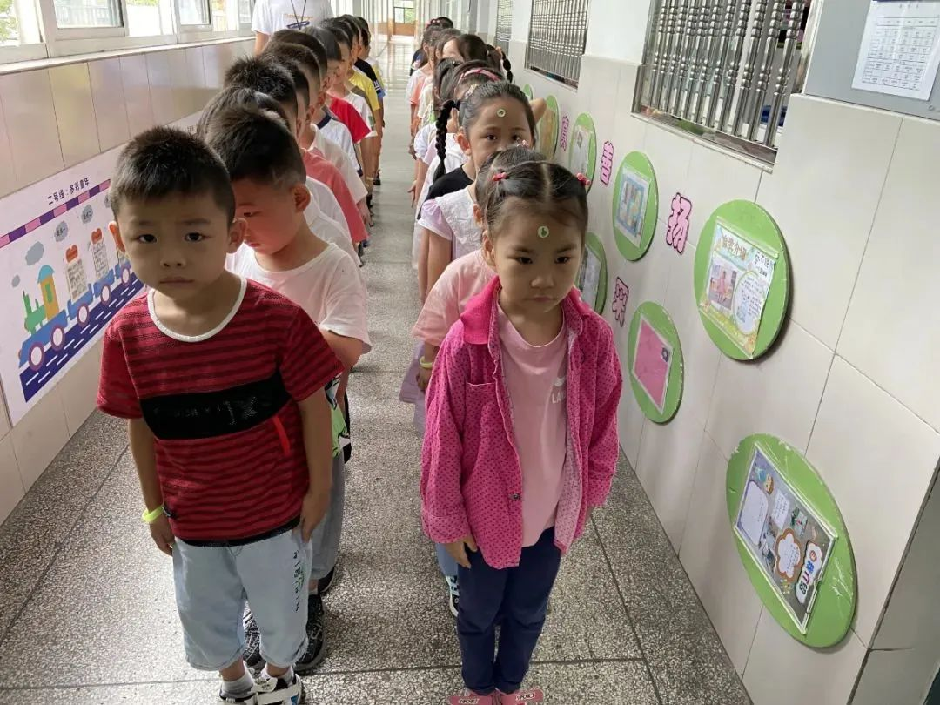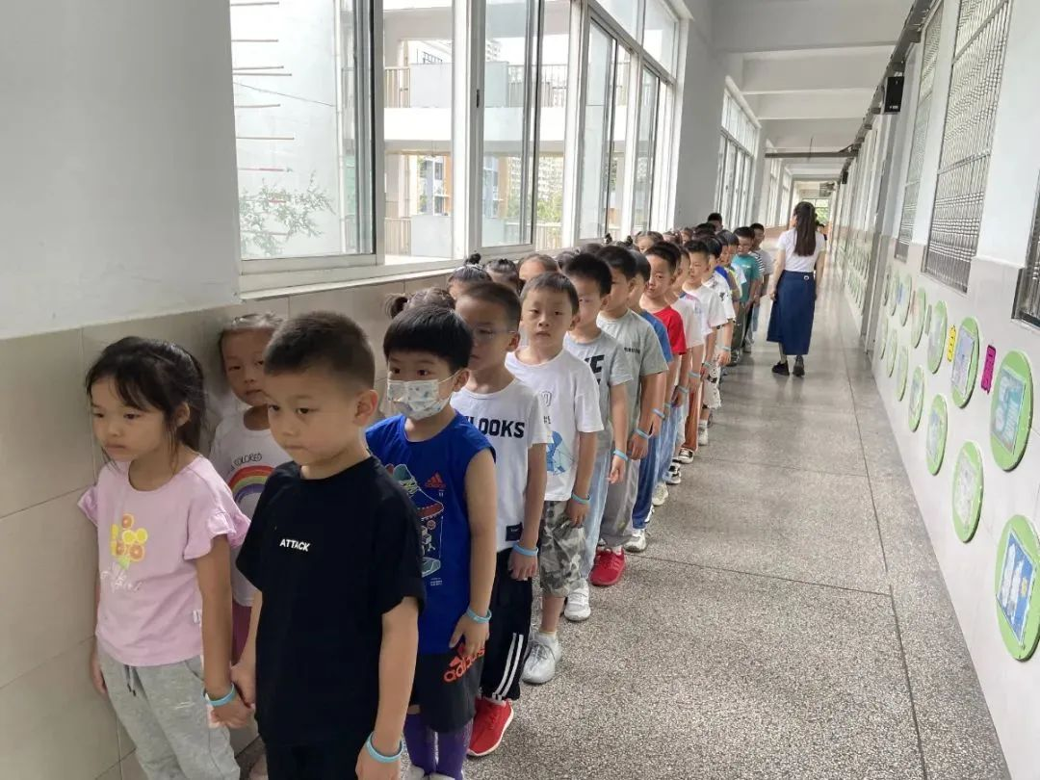

02
游戏点亮童年
入学课程有系统
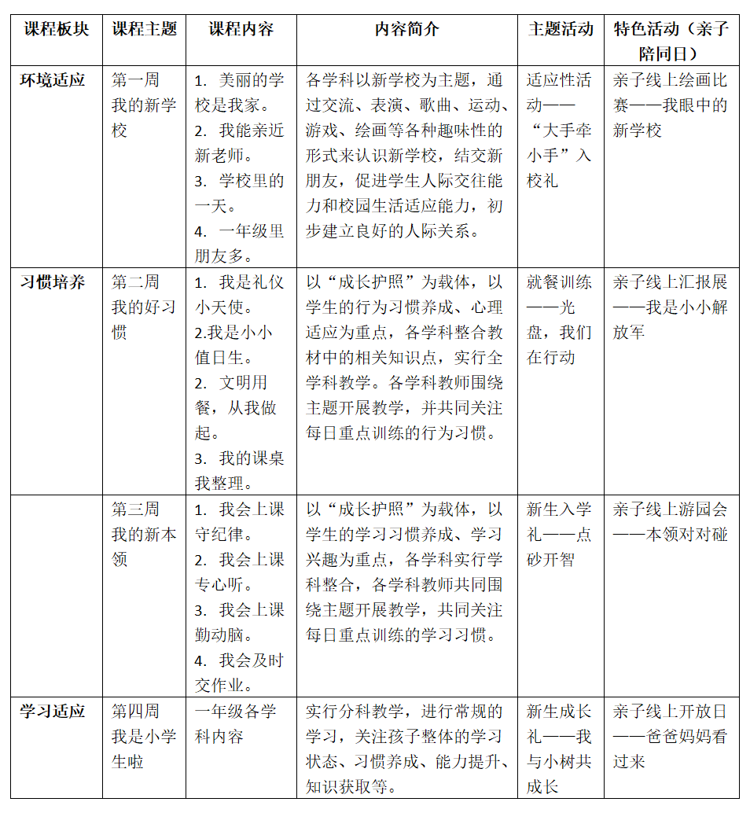
根据每周主题，联合各个学科共同支撑，将知识、生活、生命之间的互相打通，重新建构学习内容，以培养学生的兴趣、探究为重，形成系列性入学特色课程。设计形式多样的主题实践活动，如开学第一天设计了适应性活动“大手牵小手”入学礼，在校门口安排真人扮演学校吉祥物“善善真真”与新生合影，消除新生的陌生感。
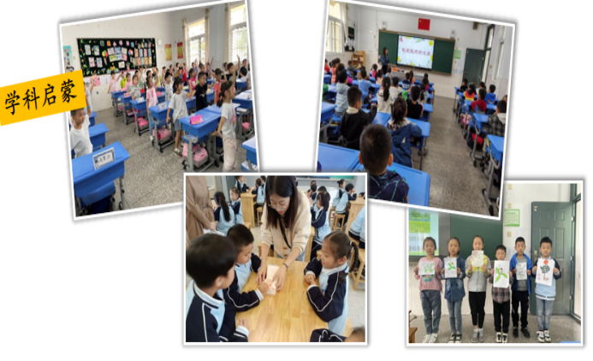
落实双减巧创新
“双减”背景下，关于作业的研究又掀起一番热潮。“兴趣是最好的老师。”要让刚入小学的孩子对作业有兴趣，作业设计就要符合孩子们好奇、爱动、形象思维占主导的特性，实现从“要我做作业”到“我要做作业”的转变，让孩子边玩边做，在游戏中实现儿童知识的巩固与生长。为此，一年级老师群策群力，为学生们策划了许多有创意的“作业”，帮助孩子丰富课余生活，实现减负增效，给学生们的学习增添了乐趣，为学生提供了展示的舞台，锻炼了学生的能力，提升了学生的综合素养。

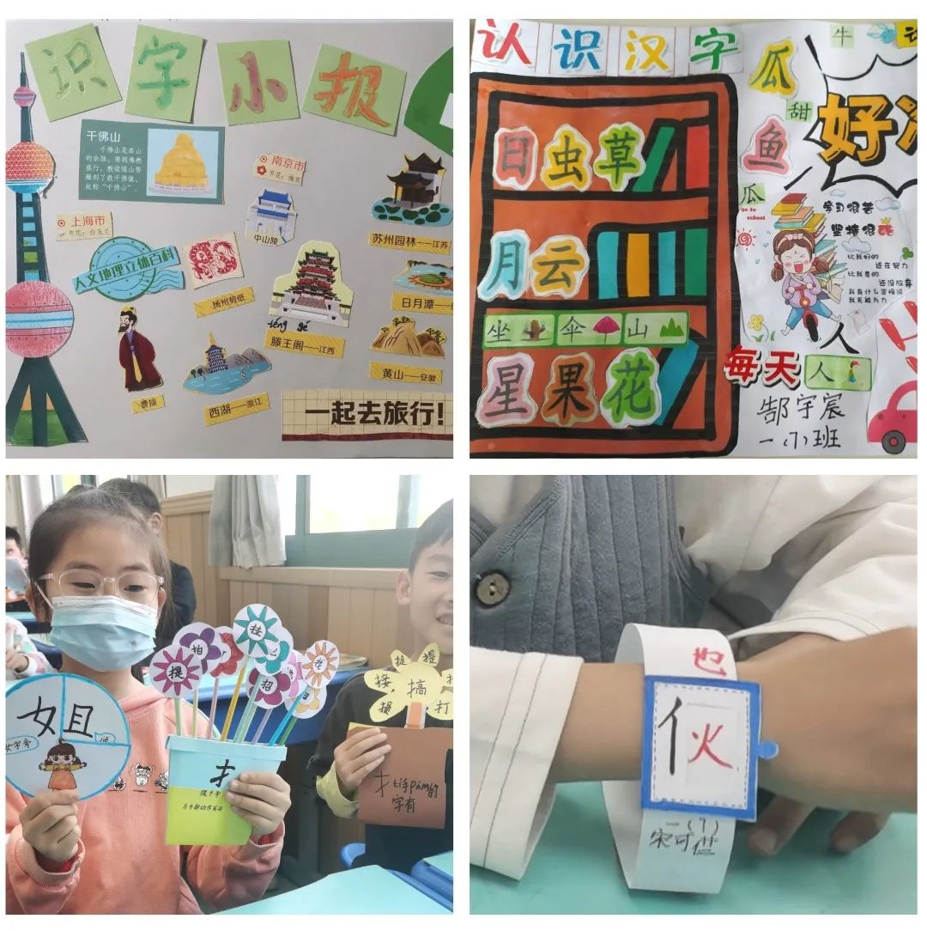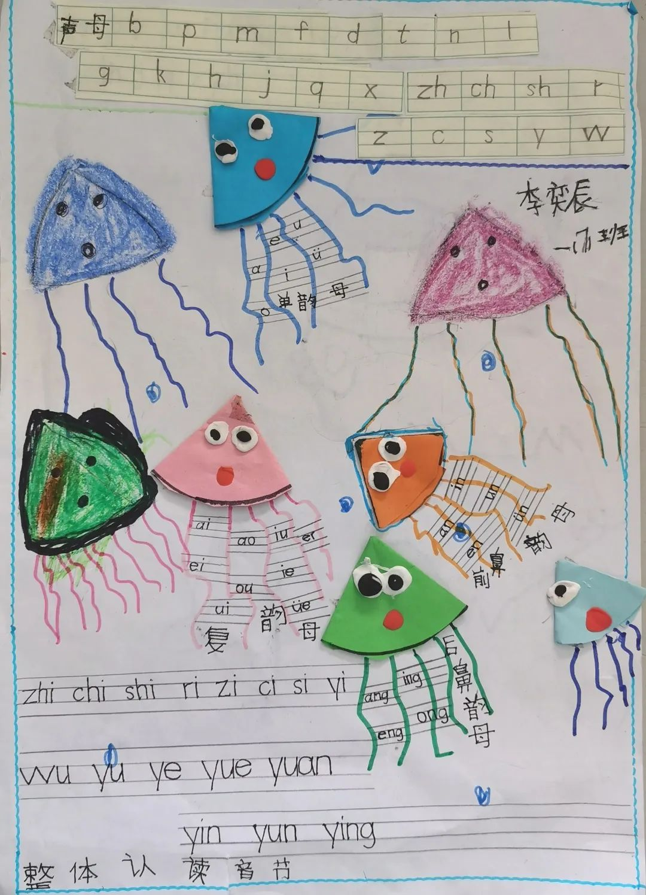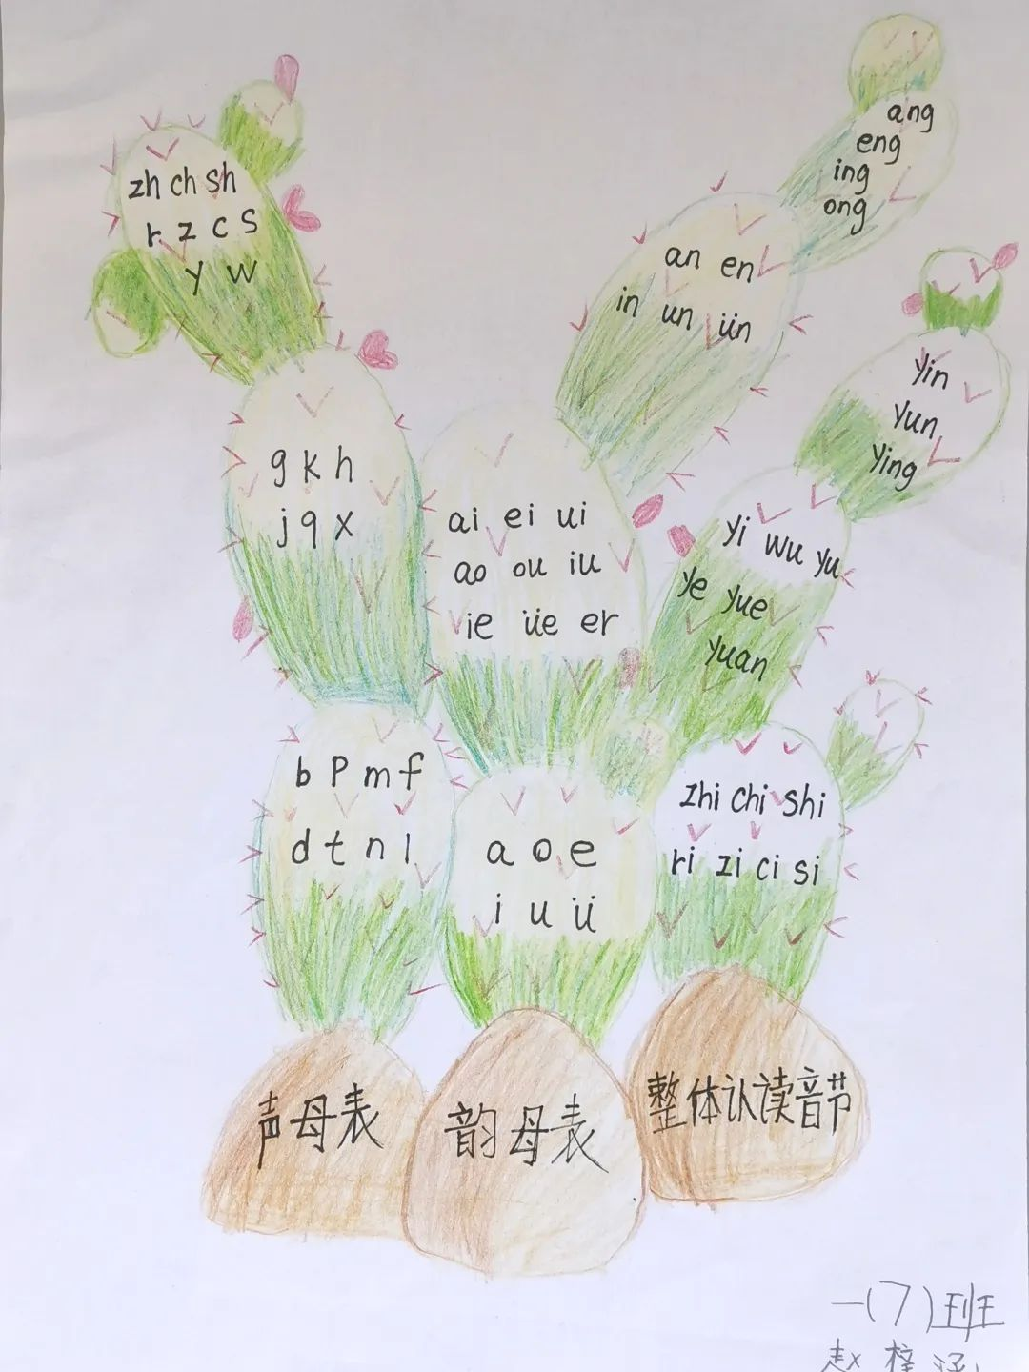

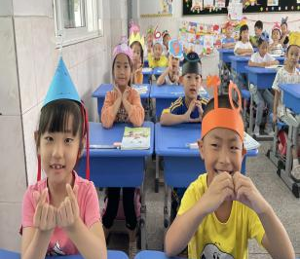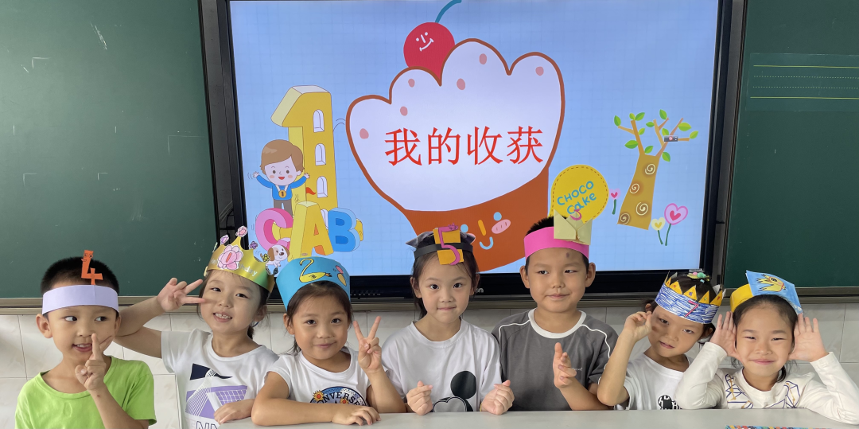
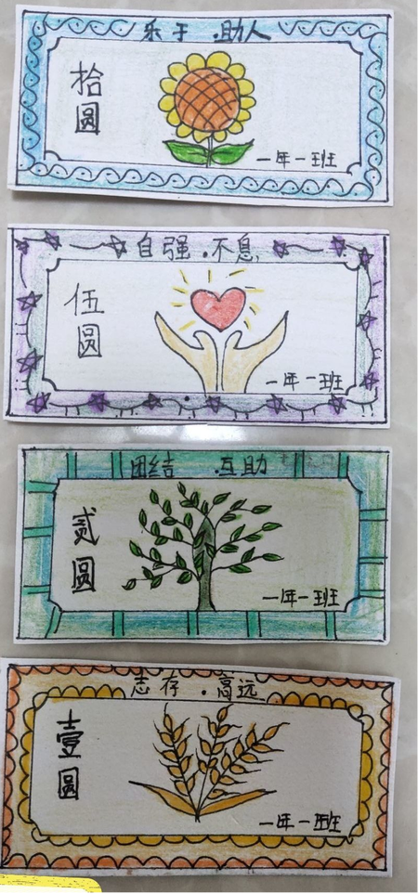
“双减”不减成长，“减负”不减质量。为了促进学生全面发展、健康成长，一年级语文组老师们紧扣低段识字写字、句子表达、经典积累和看图说话这几个版块的学科素养，有效采用情境化体验式的闯关方式，分别为善真娃量身定制了六个闯关点。“巧虎数学王国”则安排了对对碰、摸盲盒、跳格子、买年货四道关卡，将学科知识和素养能力融合在各项闯关活动中，全方位评价学生的学习成果，使孩子们在这场综合素质评价中做到胸有成竹，马到成功。
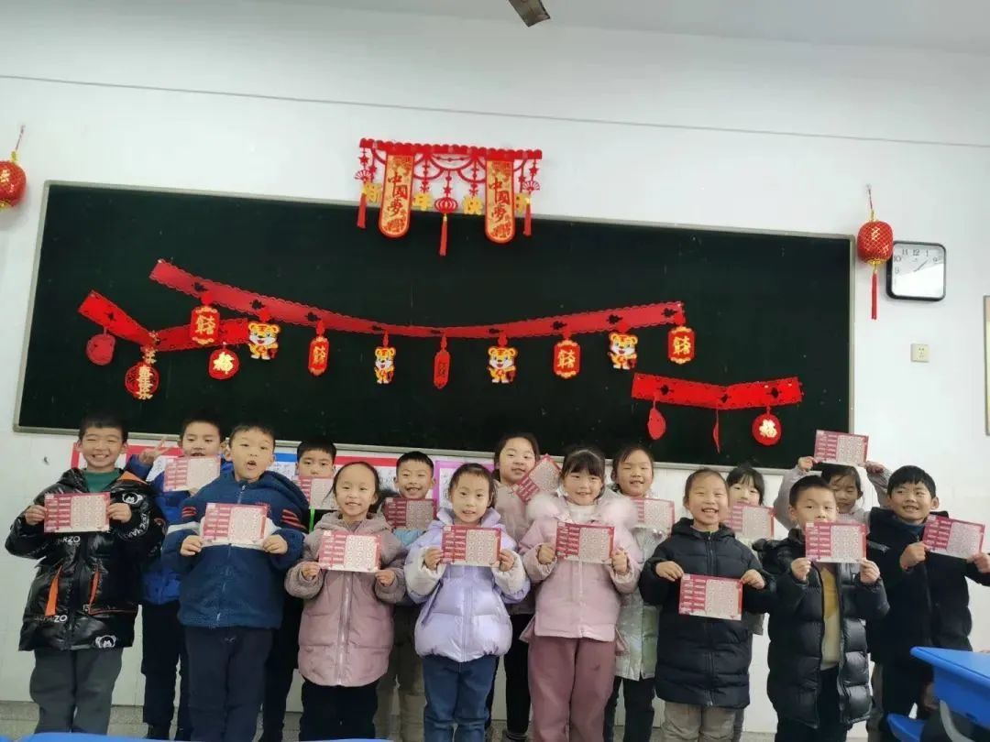

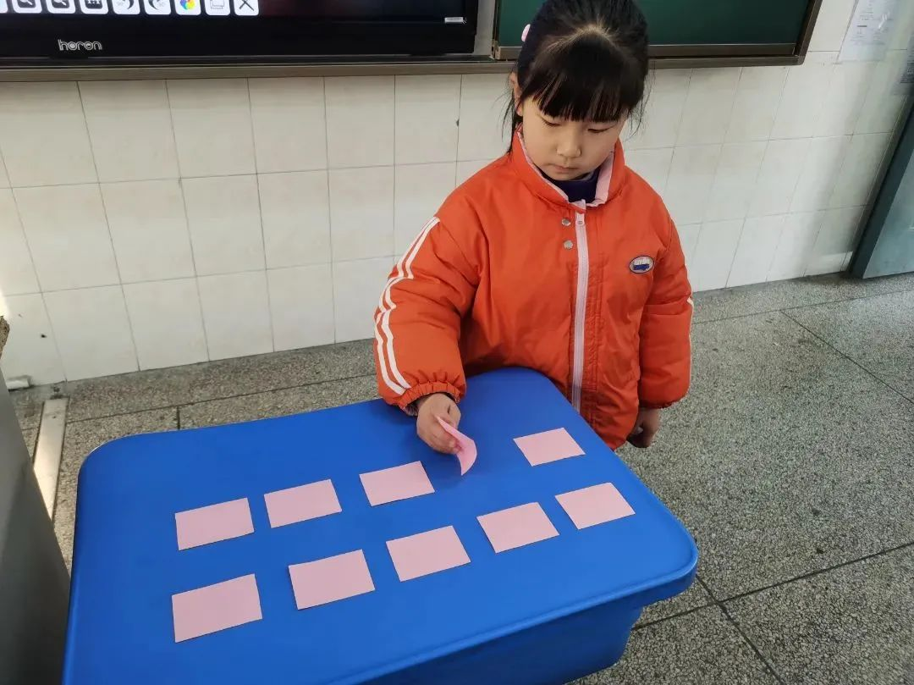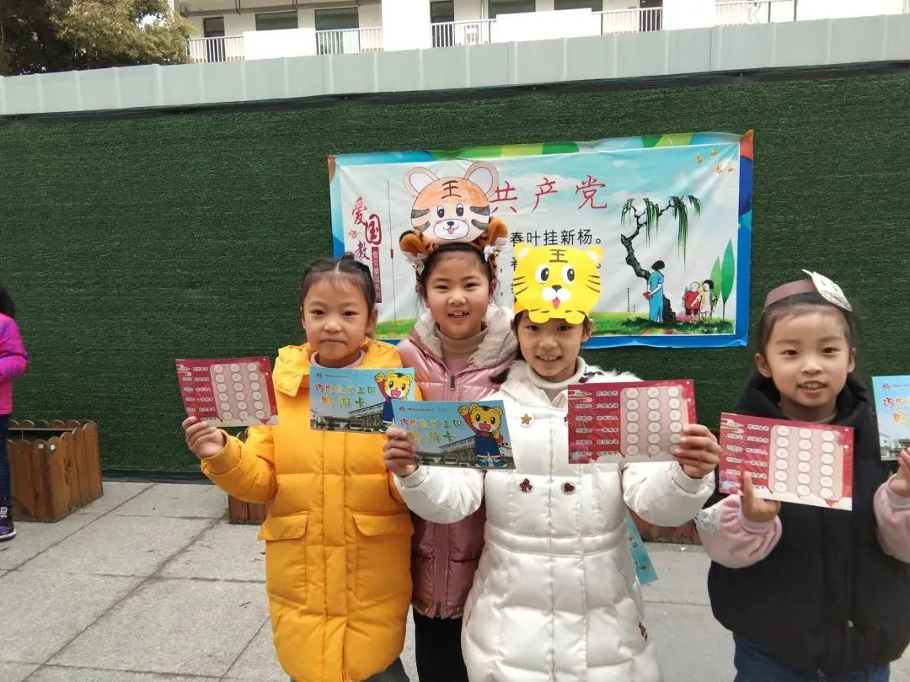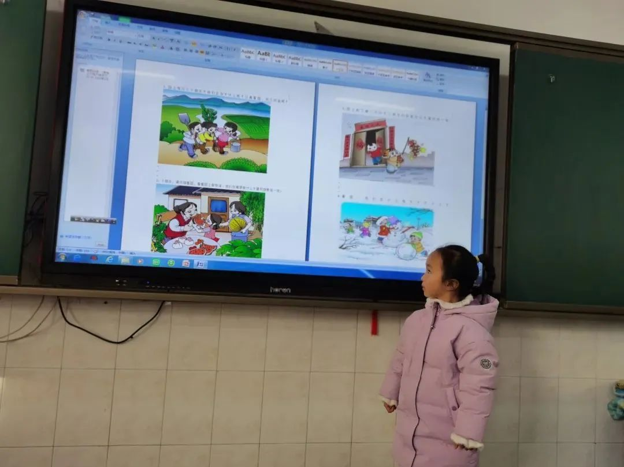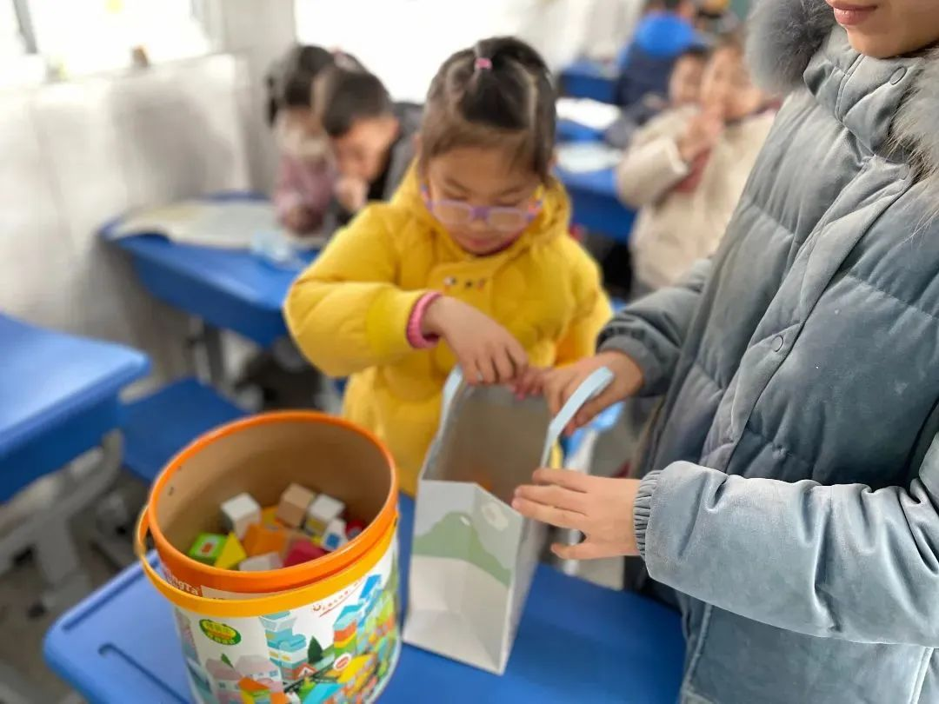

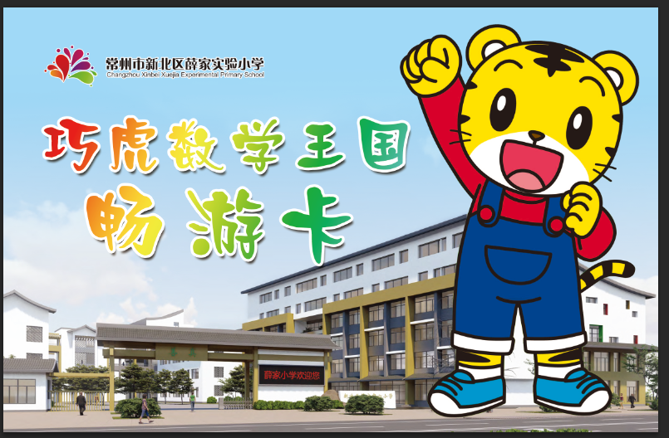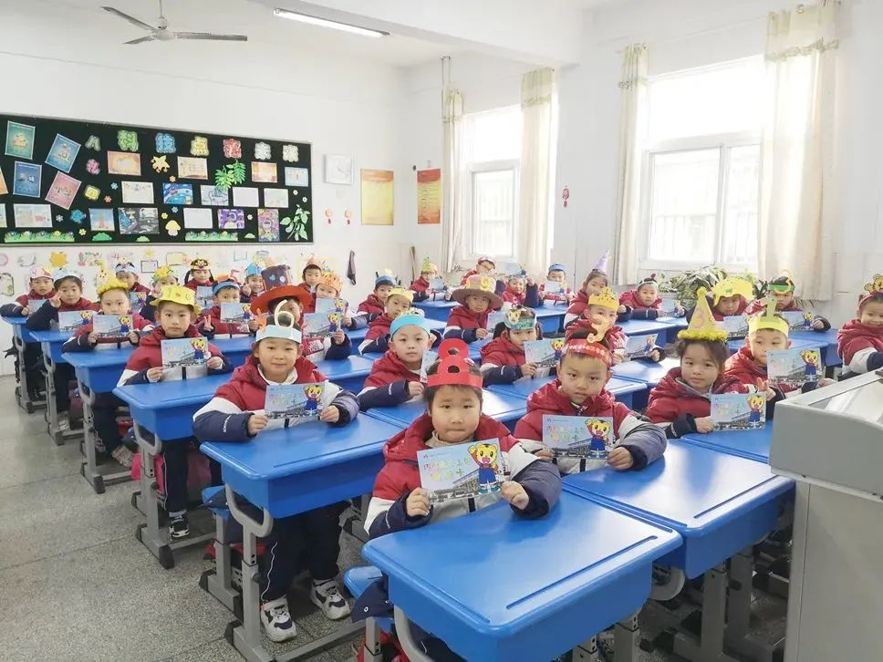

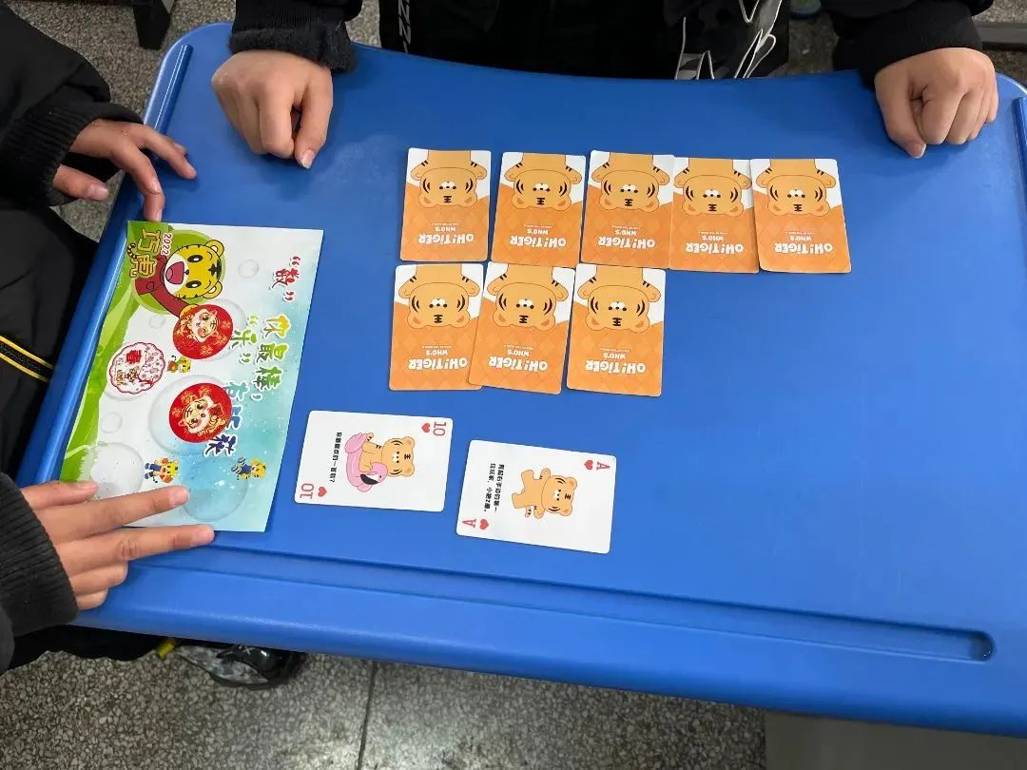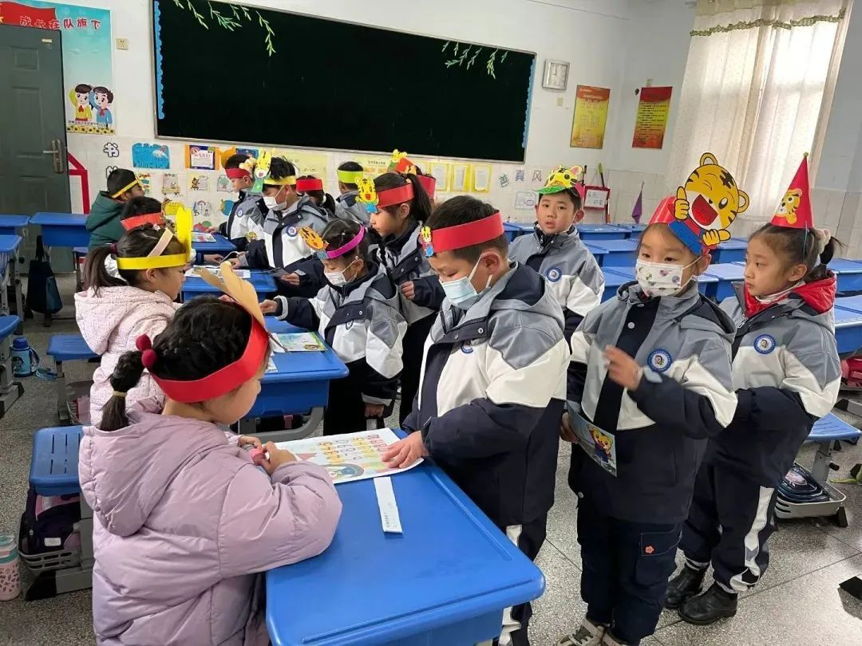

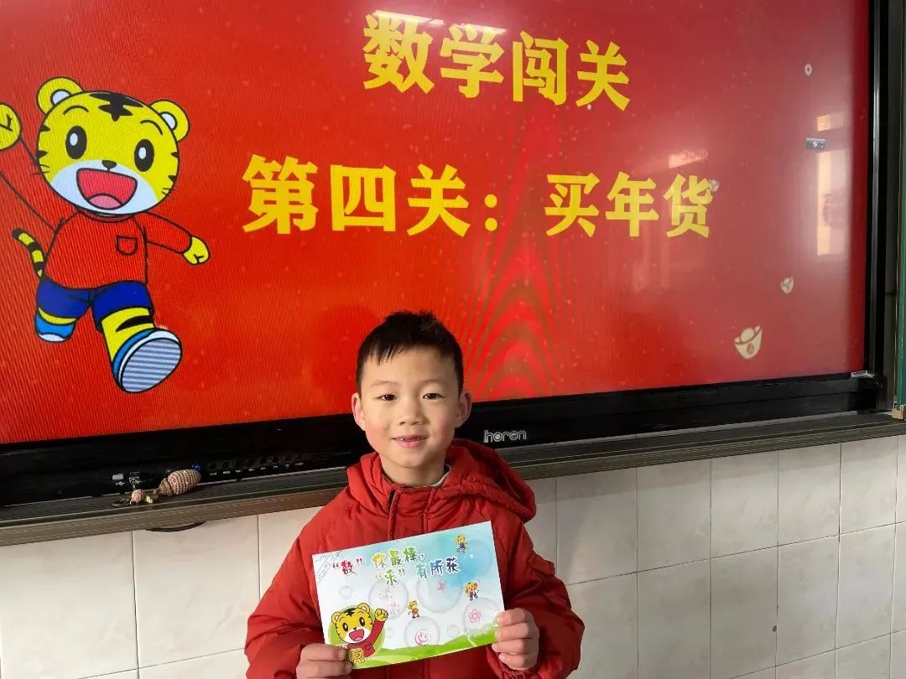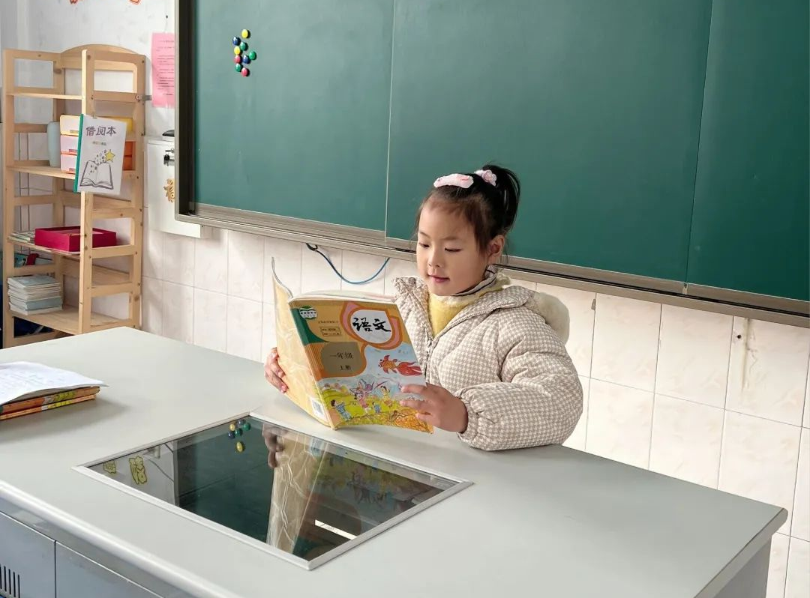

课后服务花样多
我们站在科学幼小衔接的视角，搭建支持学生成长的课后服务课程，开展综合化、游戏化、生活化的课程学习。足球社团，一个个拼搏，矫健的身姿是不服输的诠释；古筝课上，赏析古人音律，领悟筝味音韵，尽展美妙意境；国画社团，一批批爱好美术的小天使，用自己的巧手勾画着未来;创意手工课上，小朋友们玩出了新花样。手工课堂——制作纸玫瑰，古诗词贴画，草帽diy绘画，超轻粘土创意秀，纽扣花，风车涂鸦……丰富了学生的课余生活，感受了艺术的温热柔软，通过艺术的桥梁完成“幼小衔接”的过渡。

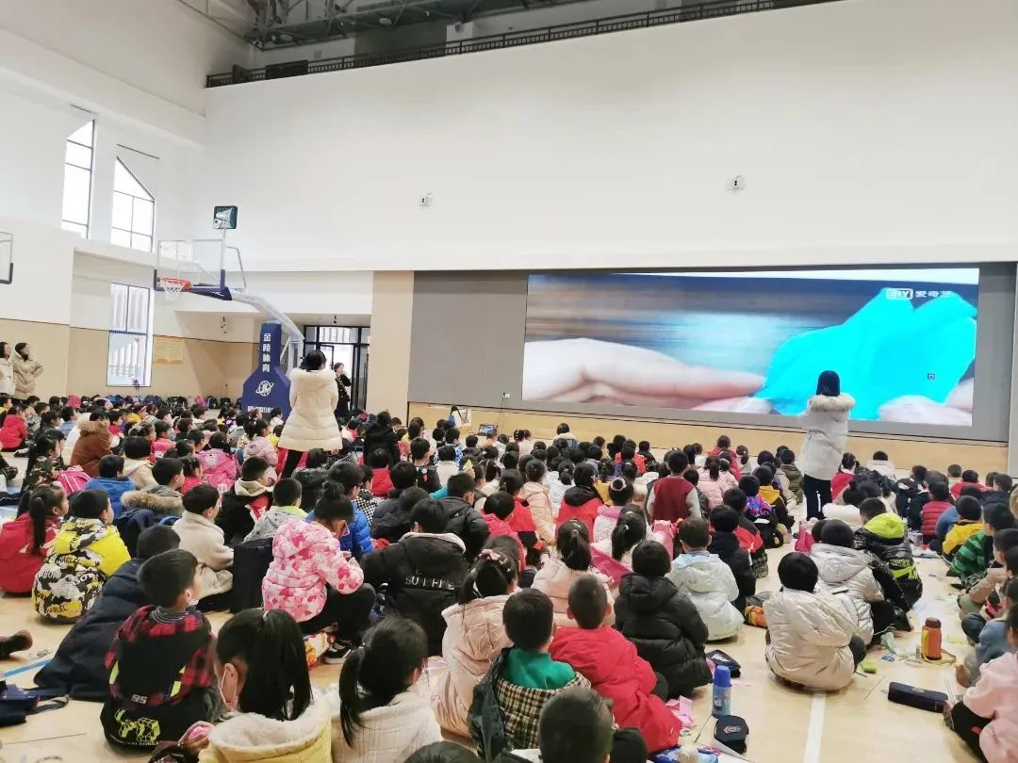
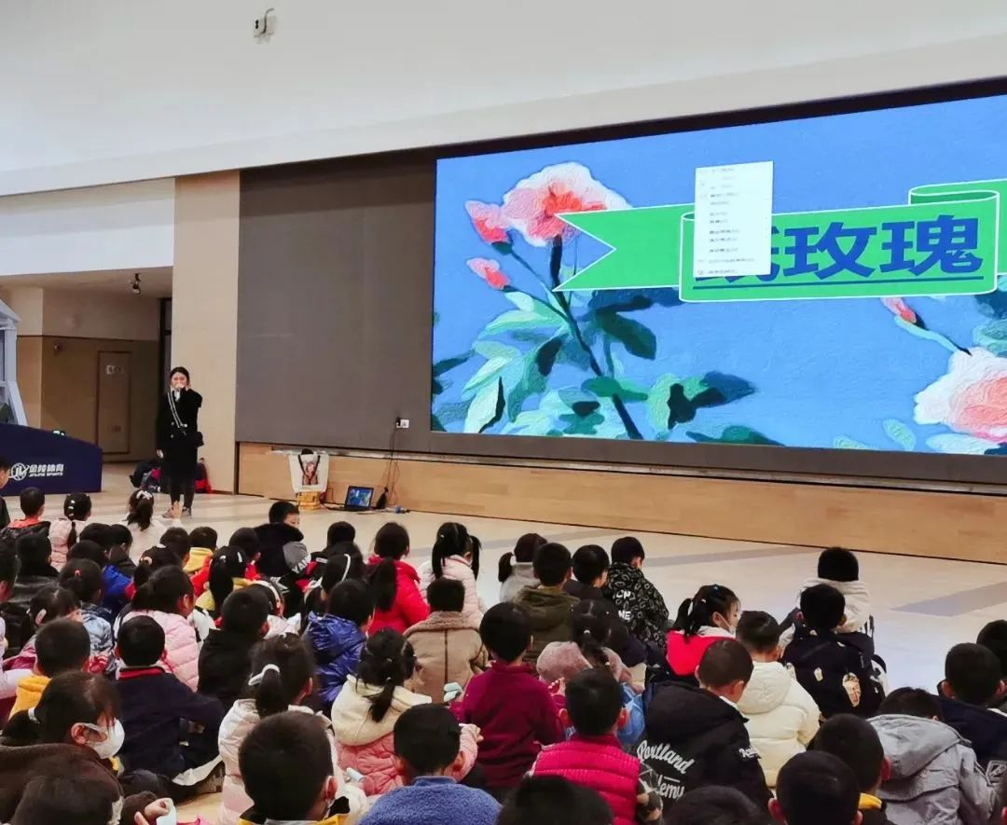
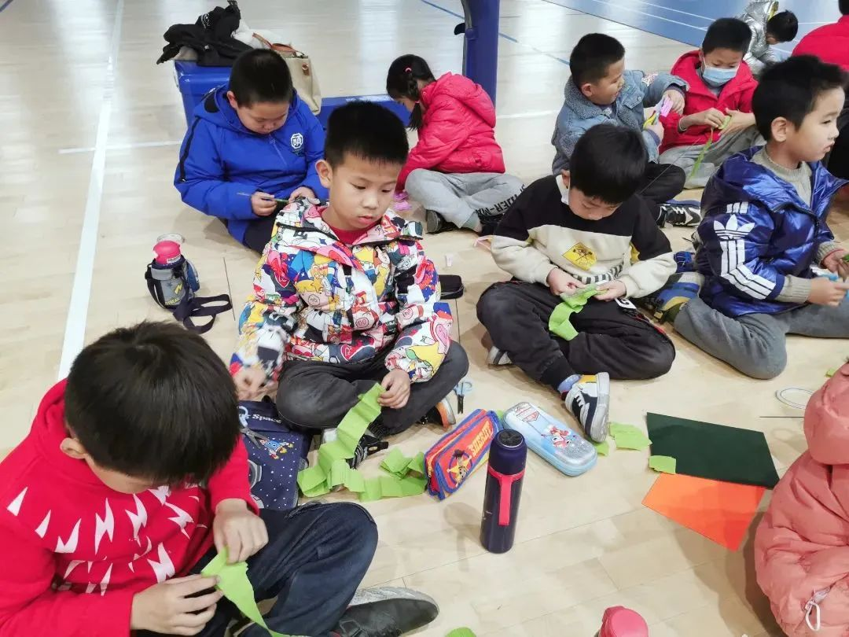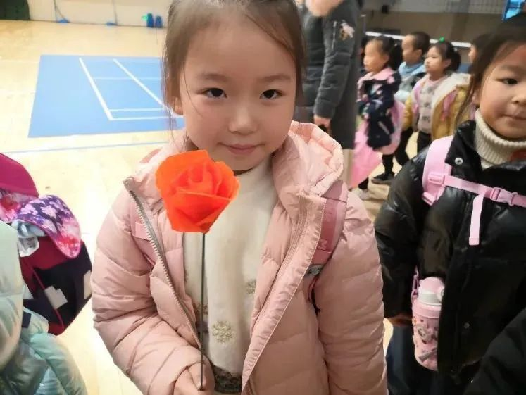
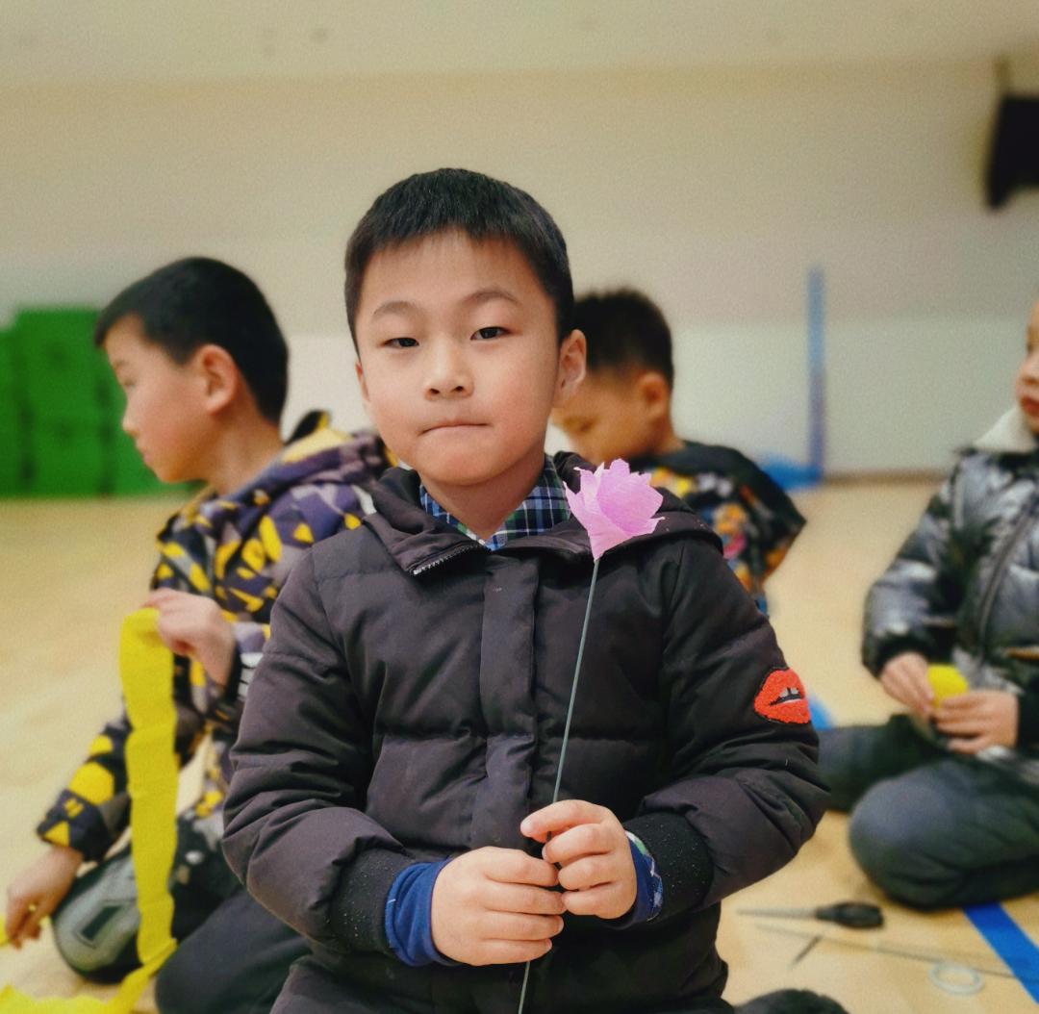
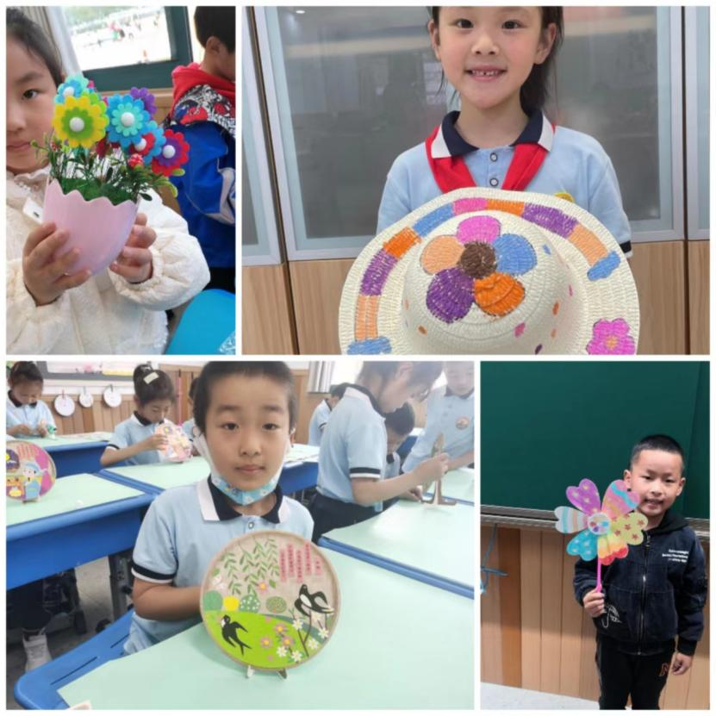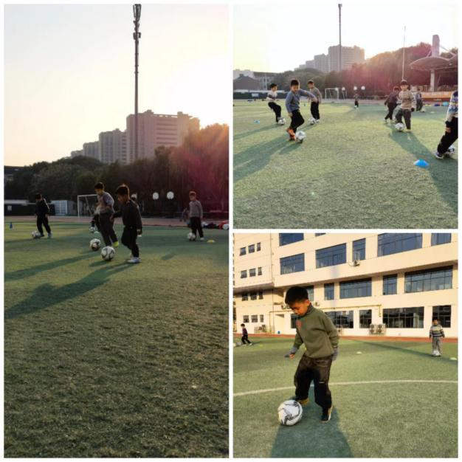
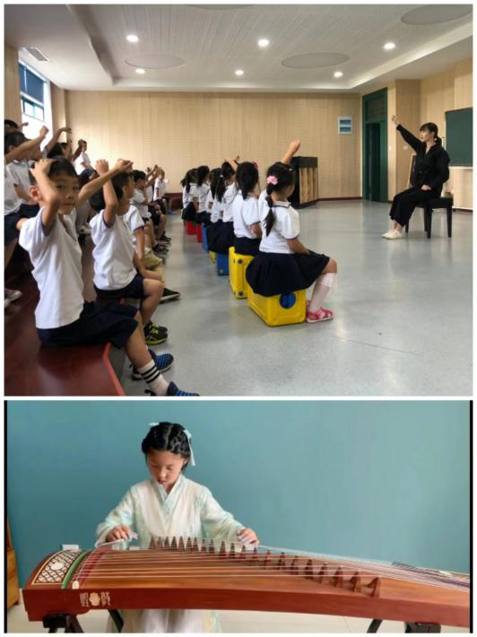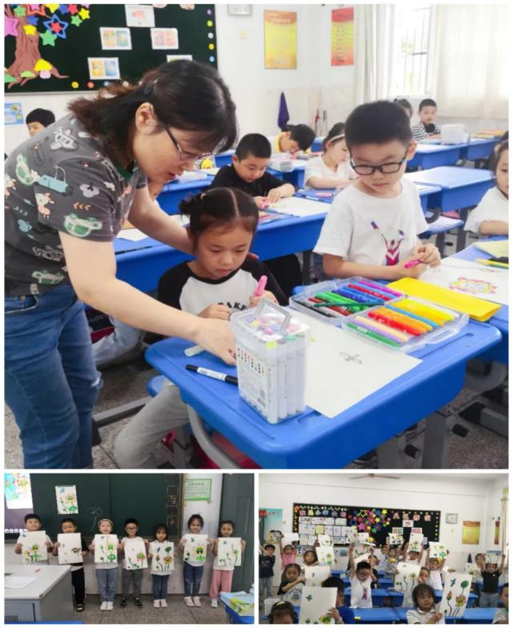

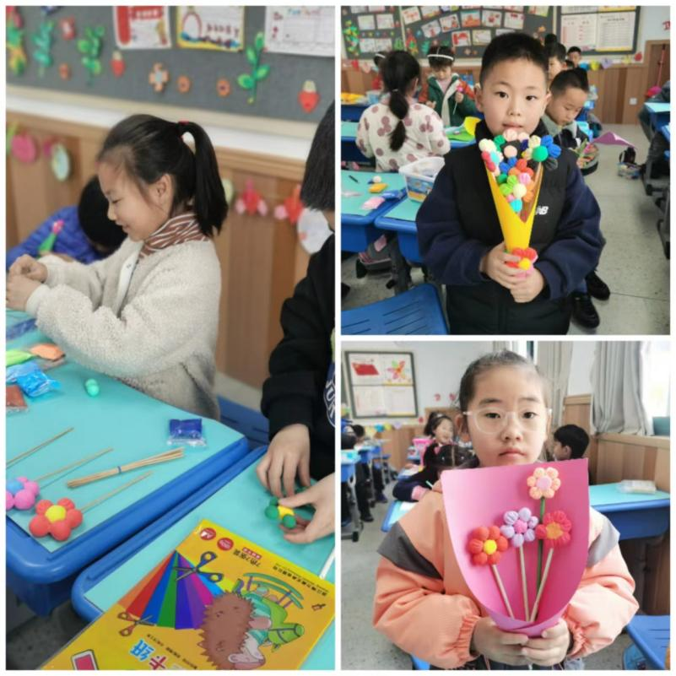
03
游学悦享成长
和渼乐园，知趣结合
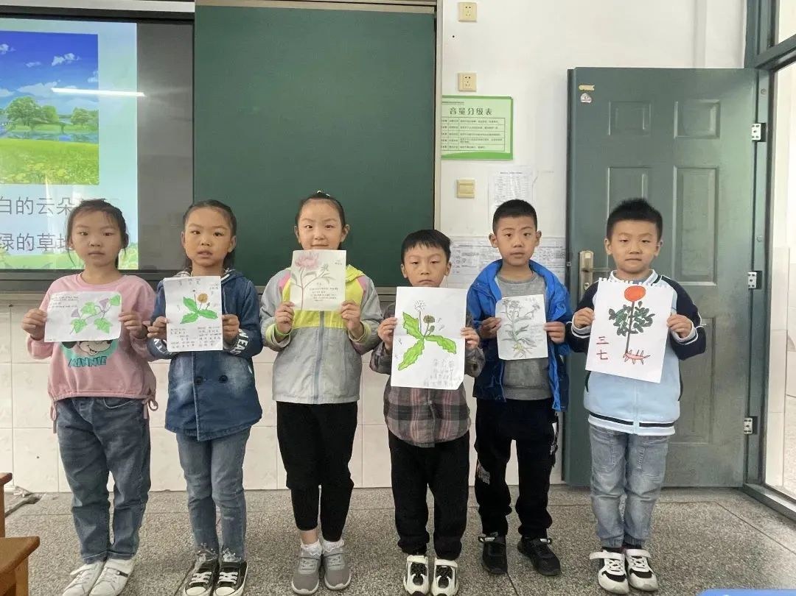
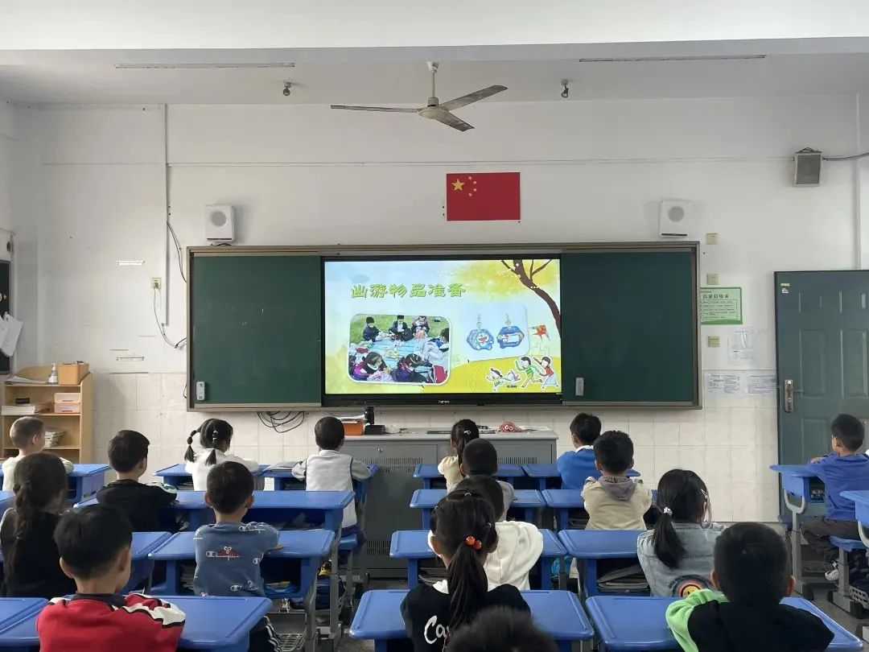
秋风送爽枫叶红，景色宜人雁南飞。在这个收获的季节，薛家实验小学一年级的善真娃们迎来了第一次综合实践活动，在西太湖和渼乐园里享受、收获快乐。为了让第一次研学活动变得更加有秩序、有乐趣、有意义，一年级组的老师们还制作了任务卡：学习出游知识我认真，出游物品我准备，安全出行我做到……活动结束后，用心的善真娃们将认识的各种草药制作成了草药名片。此次活动不仅丰富了孩子们的课余生活，开阔了眼界，锻炼了体能，还激发了孩子们对大自然的热爱之情，增强了他们文明出游的责任与意识！

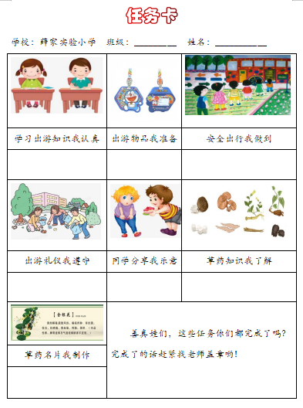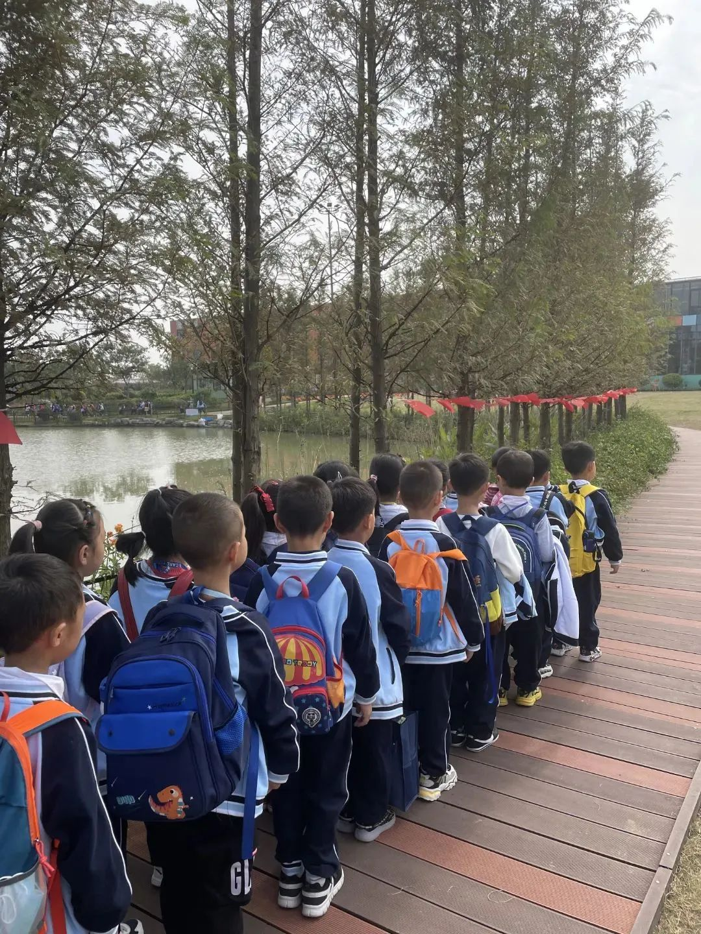

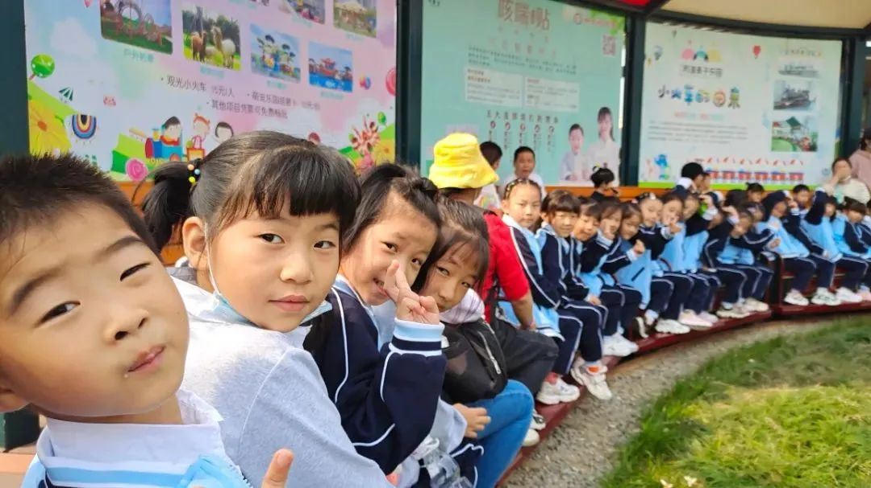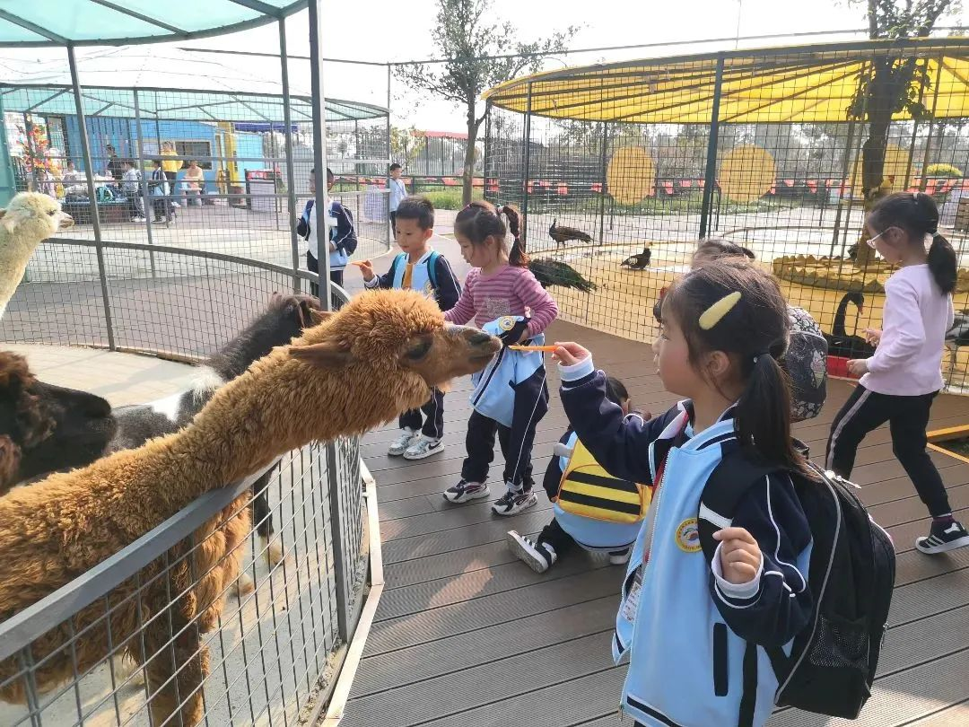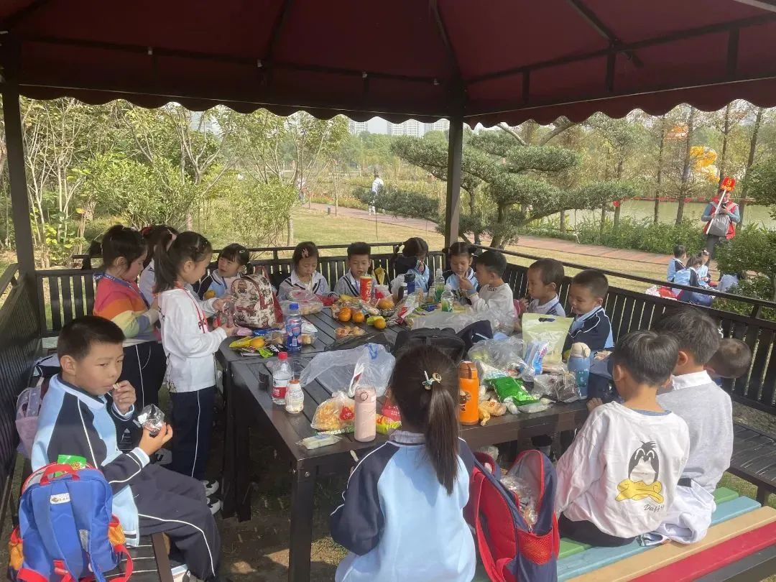

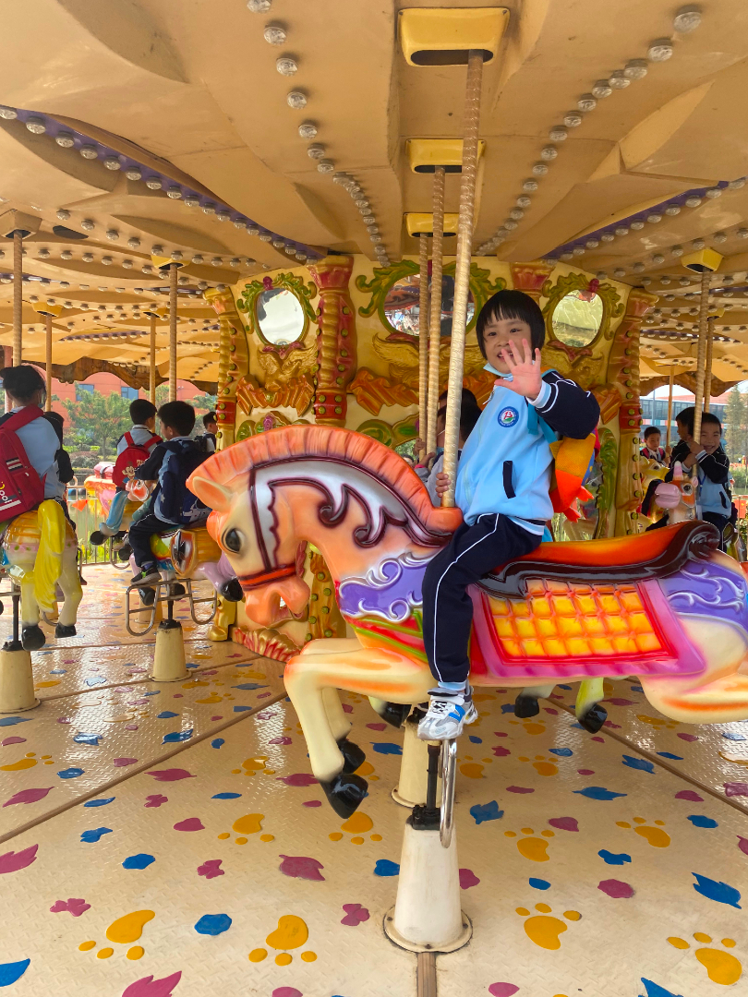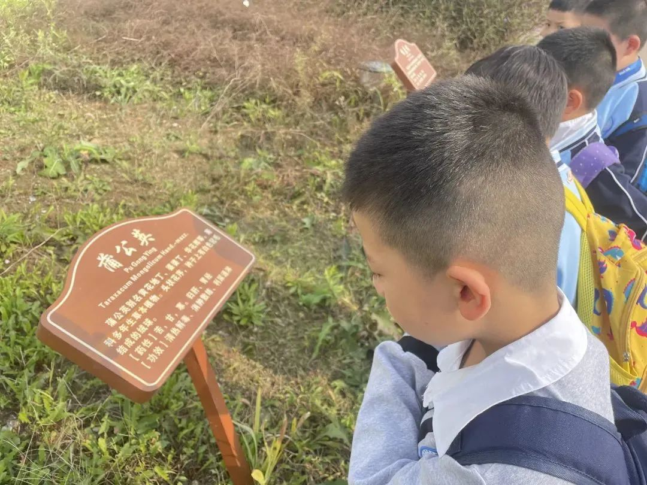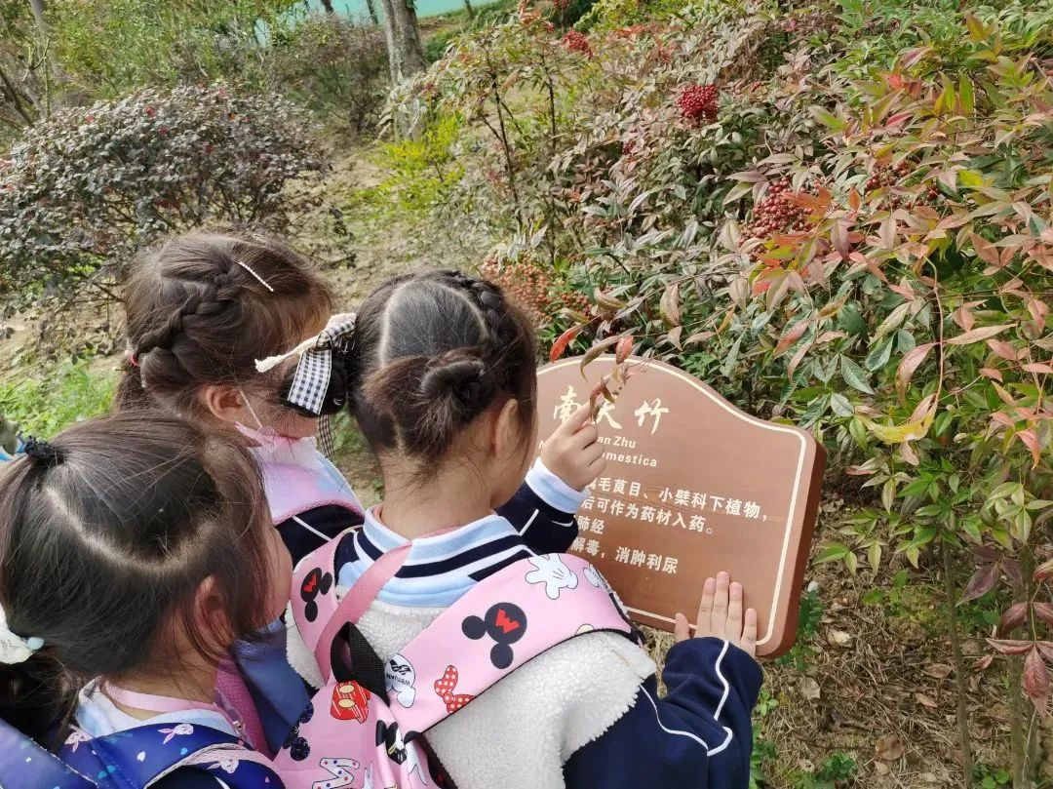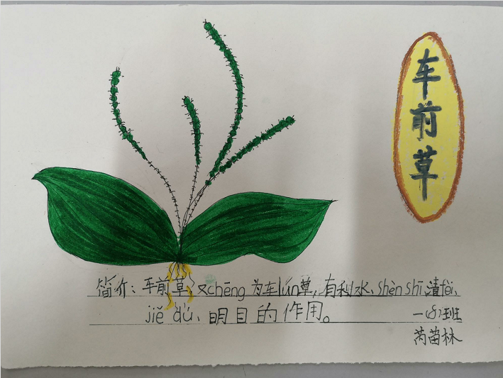

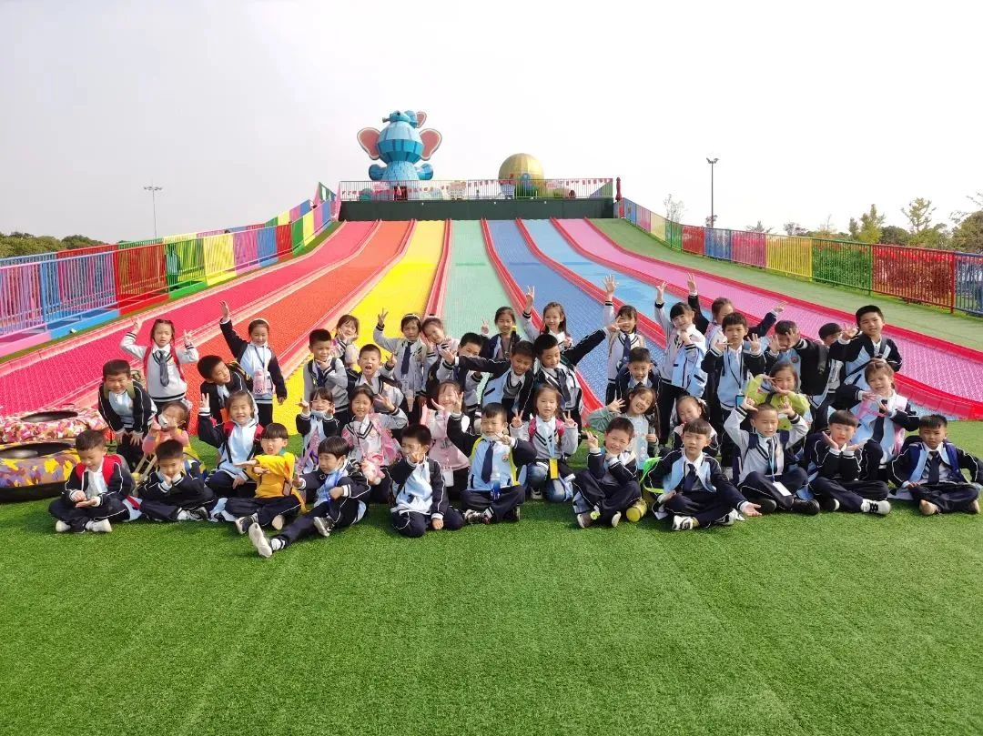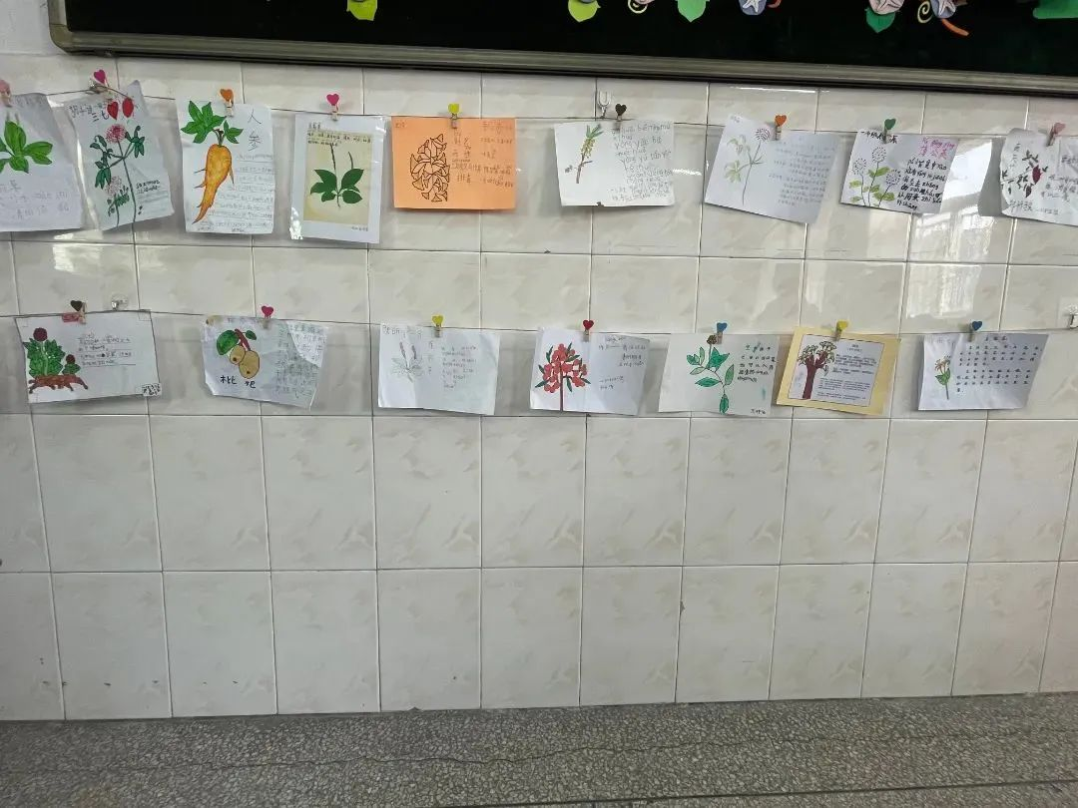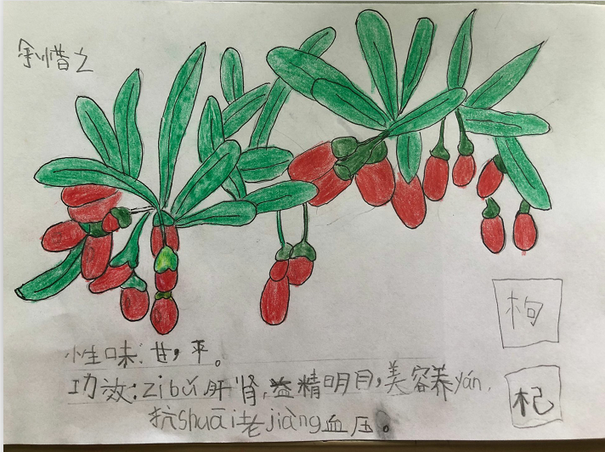
花开西庄，童心向党
早春三月，一年级的薛小娃们来到花开西庄的红领巾馆学习队前教育课程，薛小善真服务社的讲解员们还为预备队员带来了生动的队知识讲解。预备队员们精神饱满，聚精会神，了解了少先队标志、少先队知识及少先队仪式。预备队员们还进行了春种的体验活动，同种一棵树，让同班的孩子们增加凝聚力，更团结更友爱。种完树苗后，孩子们在树枝上挂上自己的心愿牌，和小树苗一起向着希望出发，向阳而生。
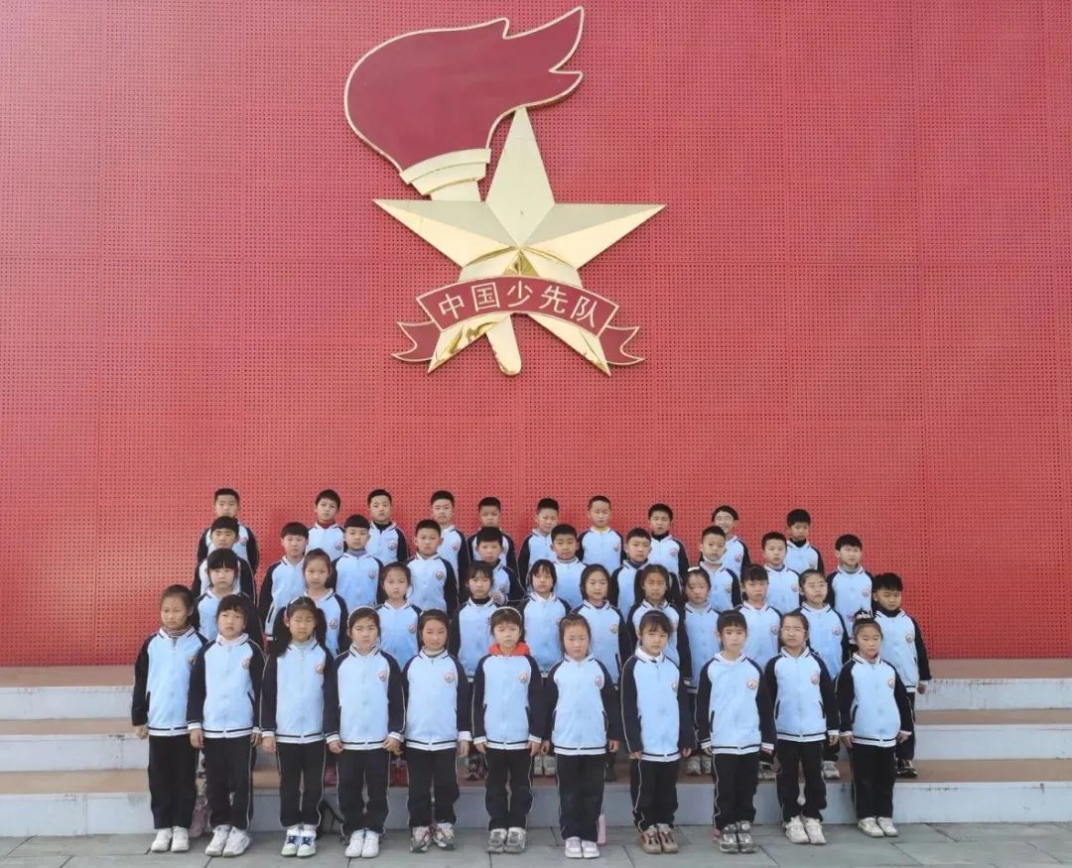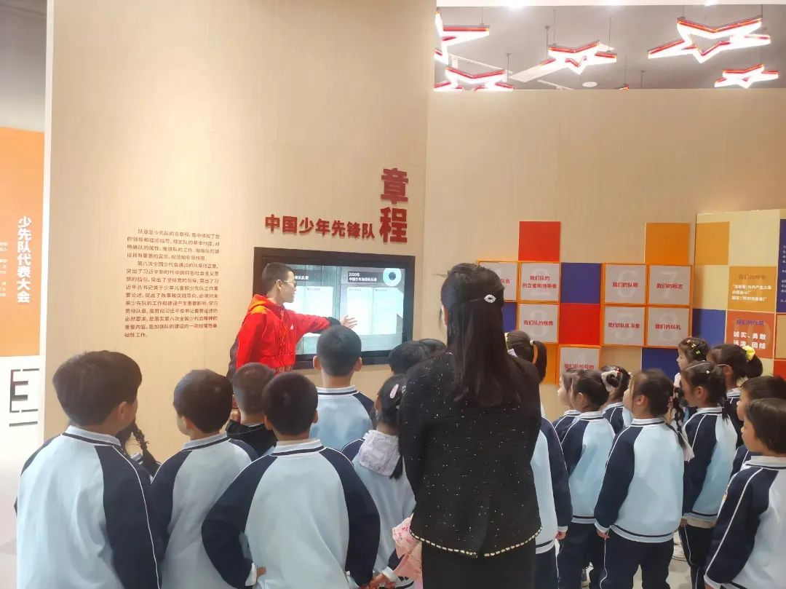

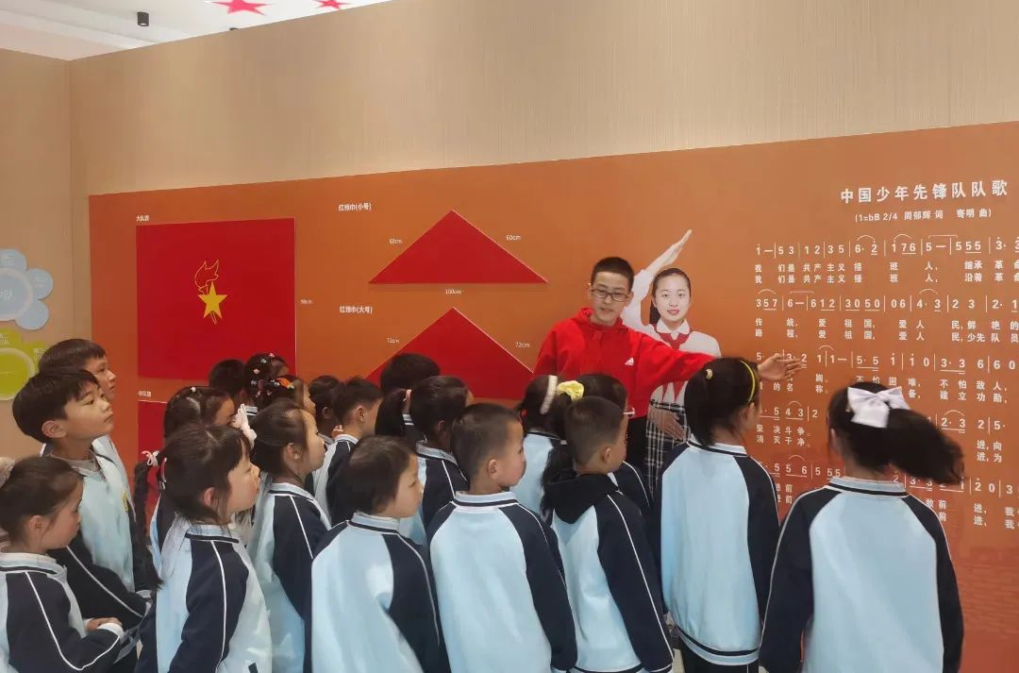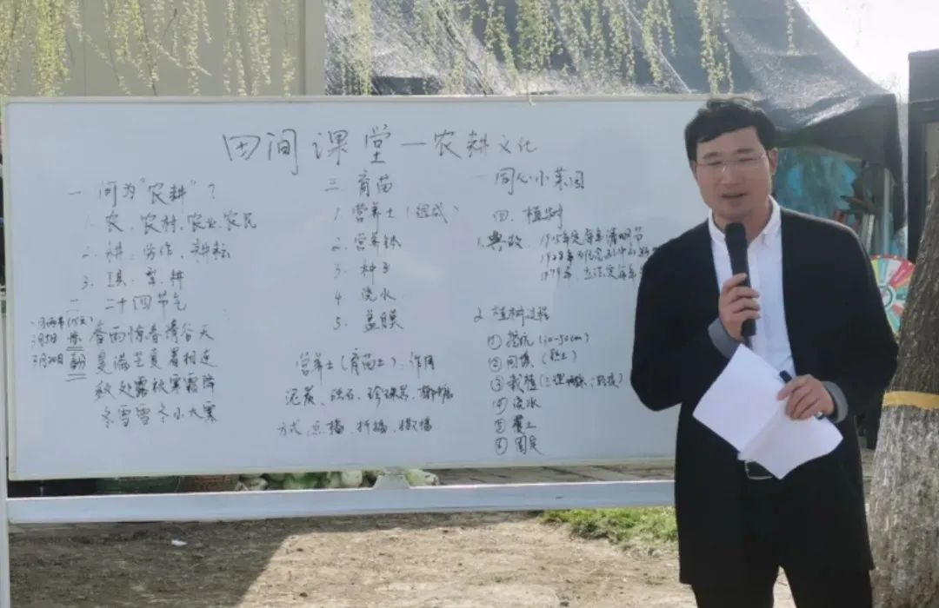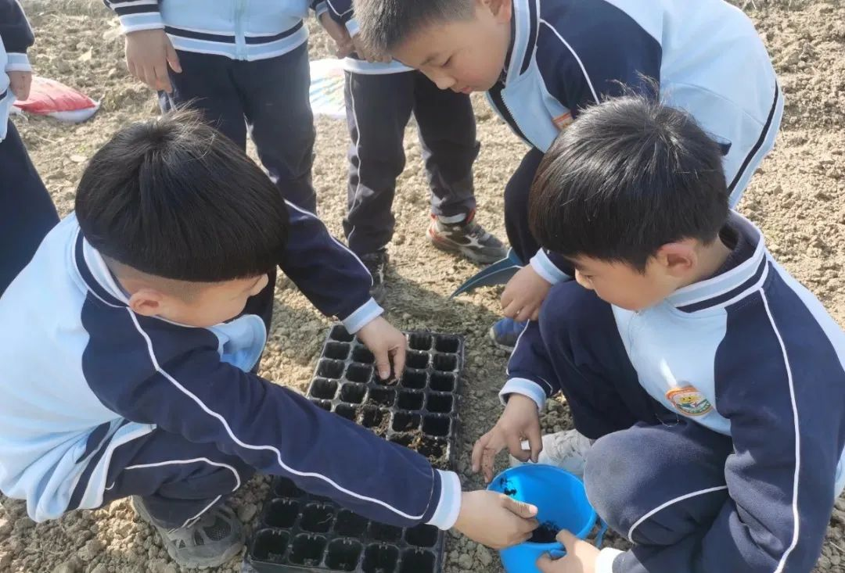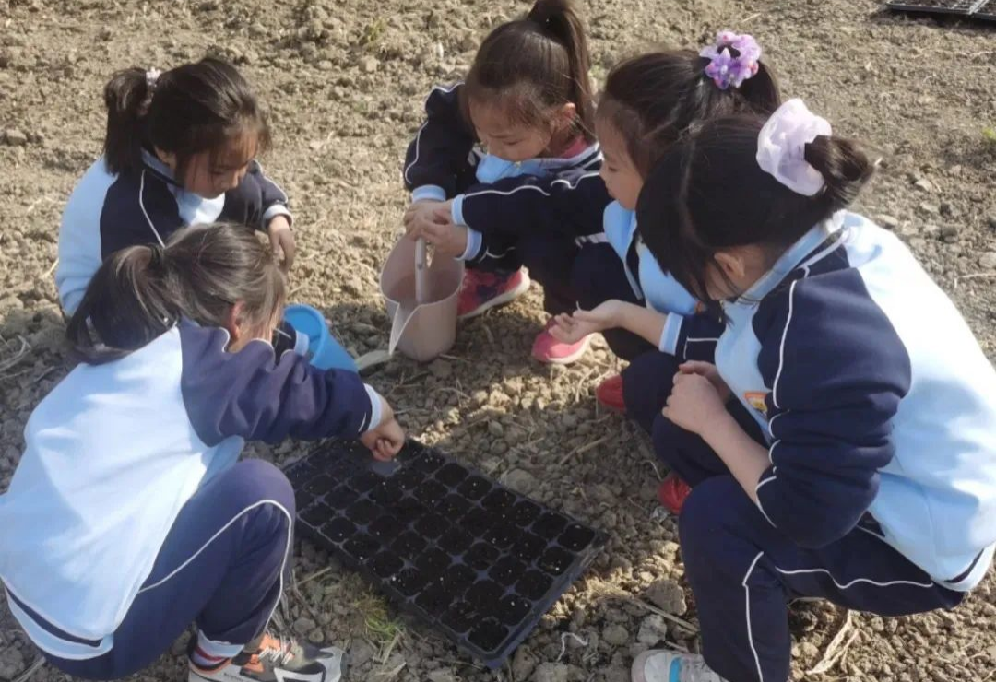

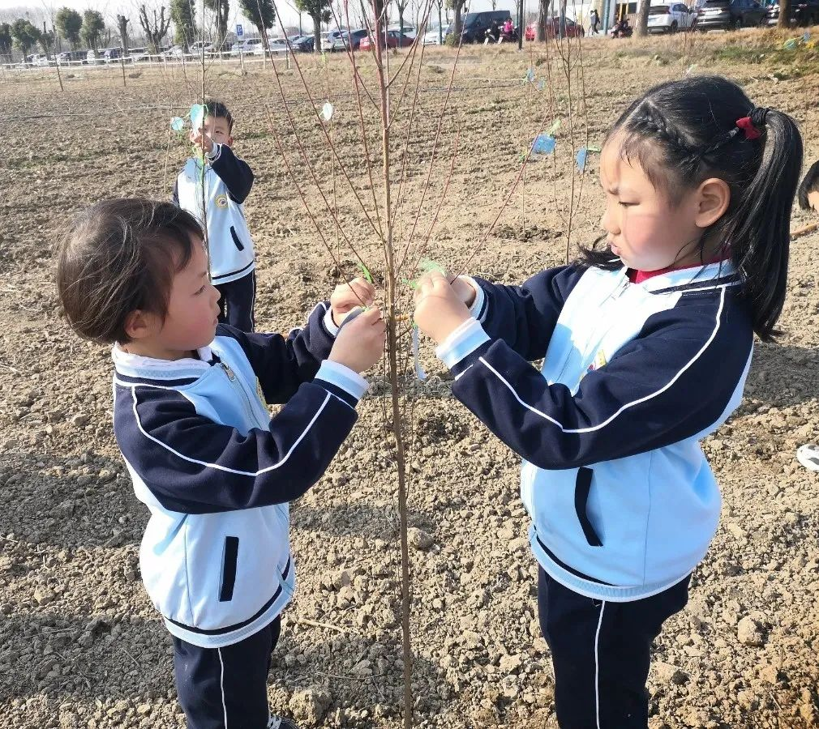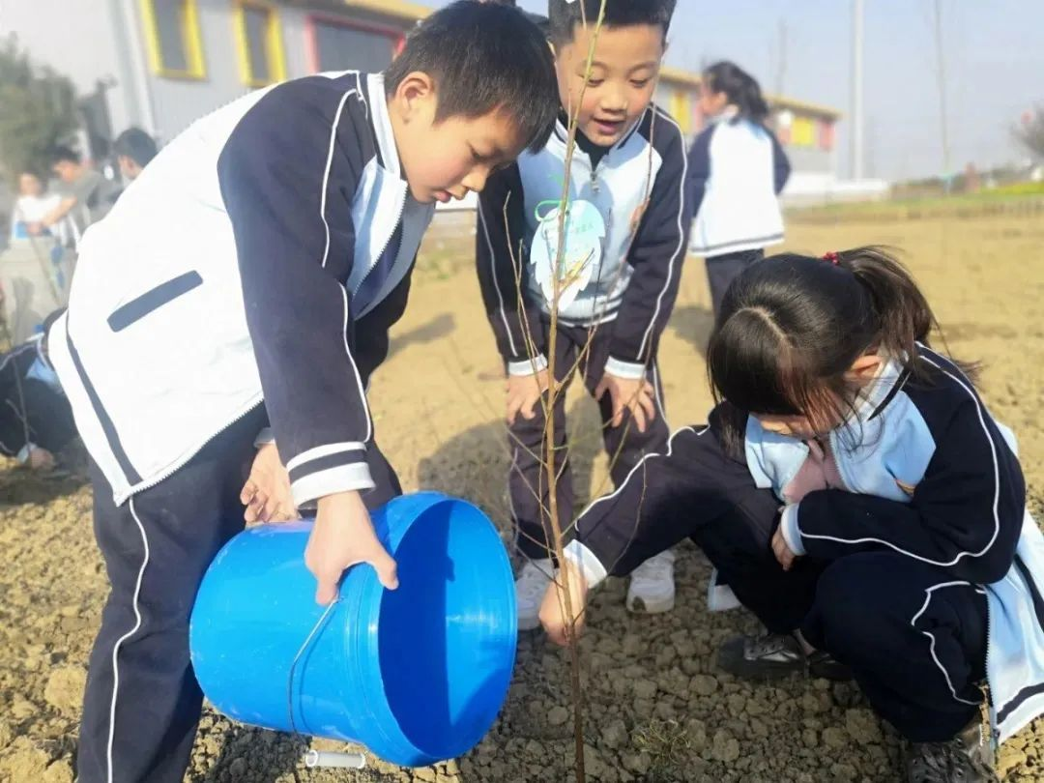
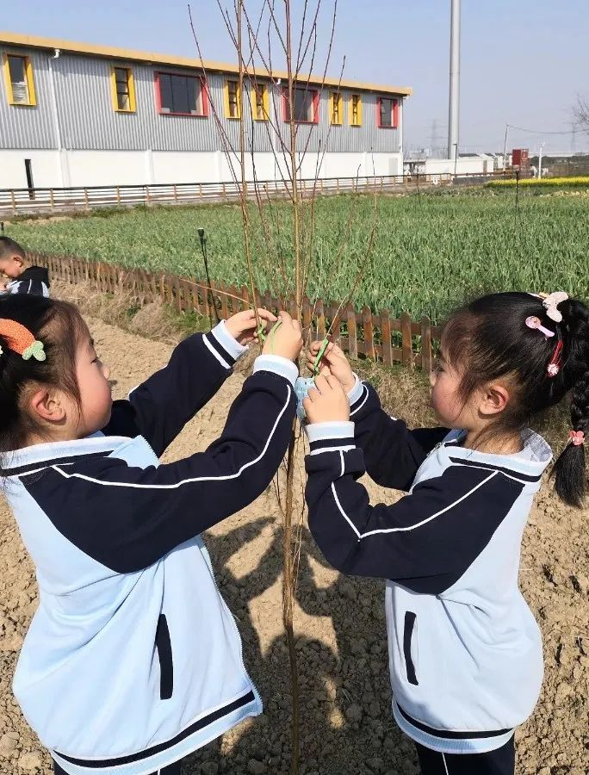

佳农探趣，携手同行
6月3日，薛家实验小学一三年级的学生相聚在佳农探趣，举行主题为“不负韶华，未来可期”的混龄牵手活动。这既是一年级的入队仪式，也是三年级的成长仪式，孩子们在家长的见证下，走向人生新的里程。在这场入队礼暨十岁礼系列活动中，同学们走进自然，感受着劳动的喜悦，增进了亲子间的情感交流，他们收获的不仅是果实与快乐，更是一种锻炼和成长。



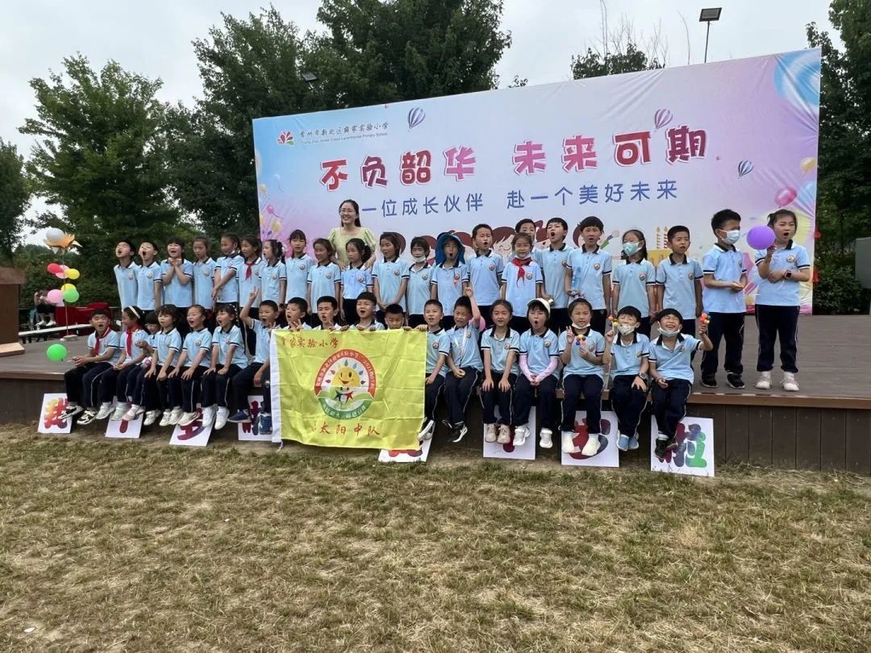

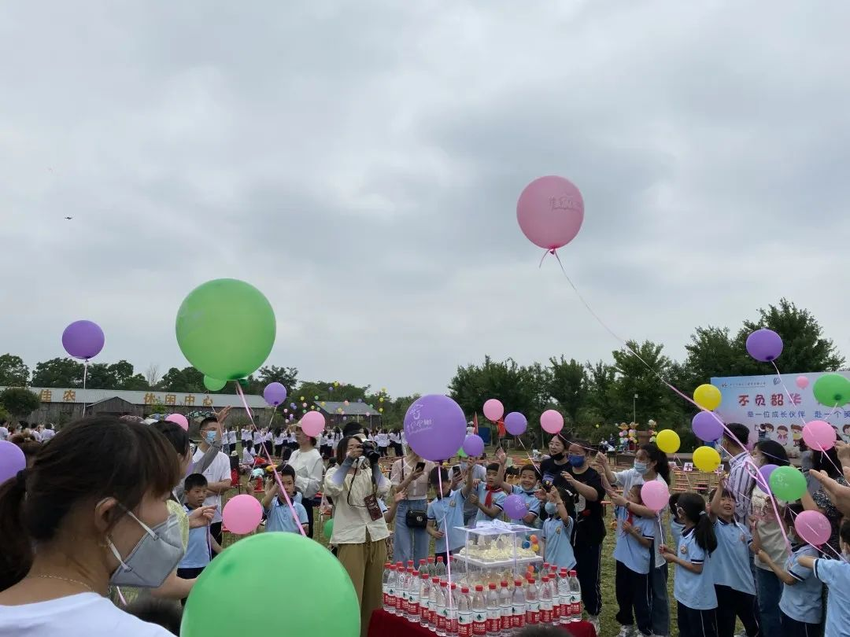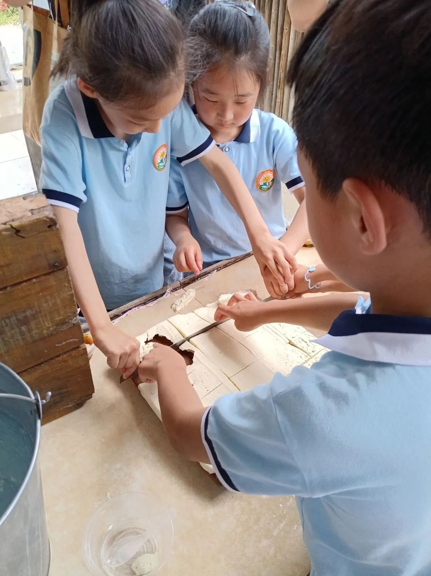
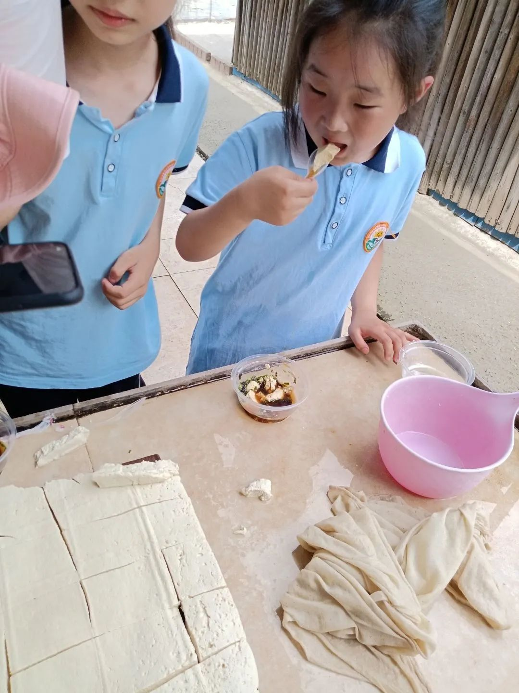
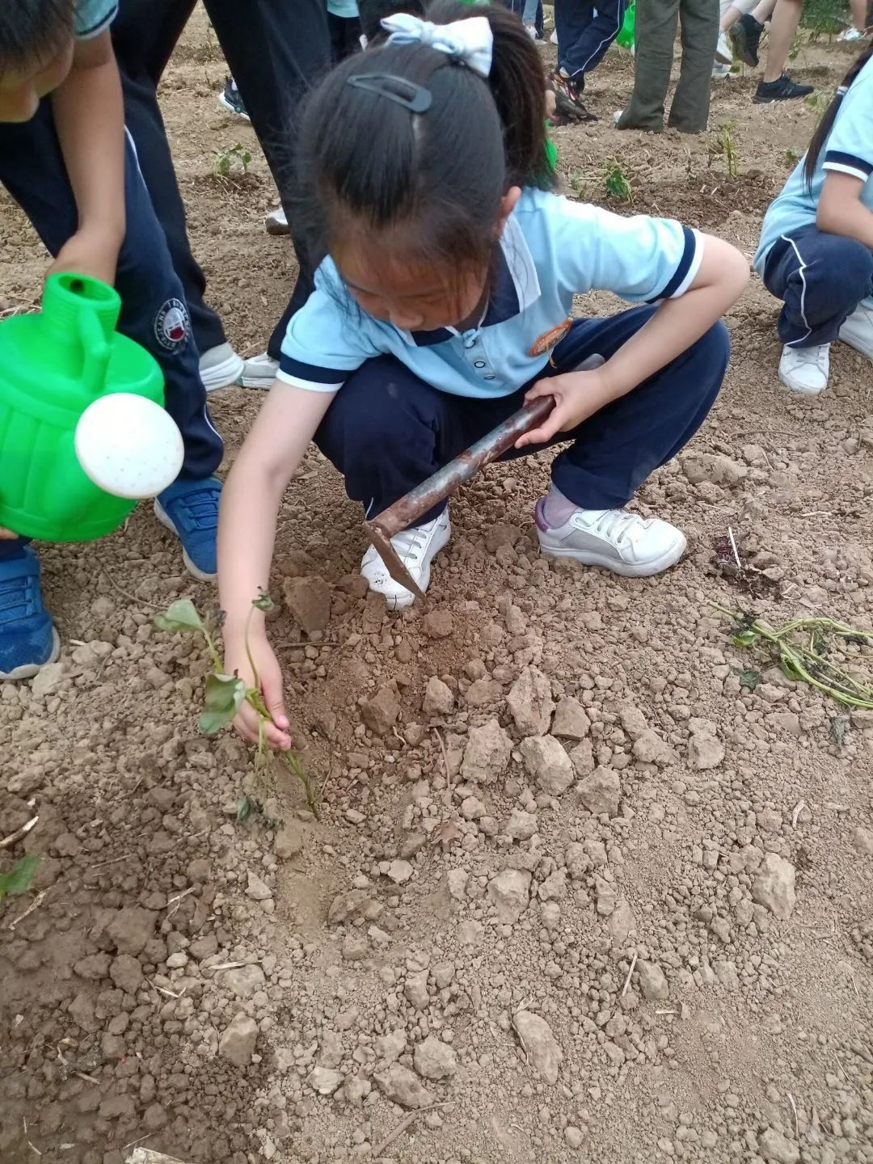
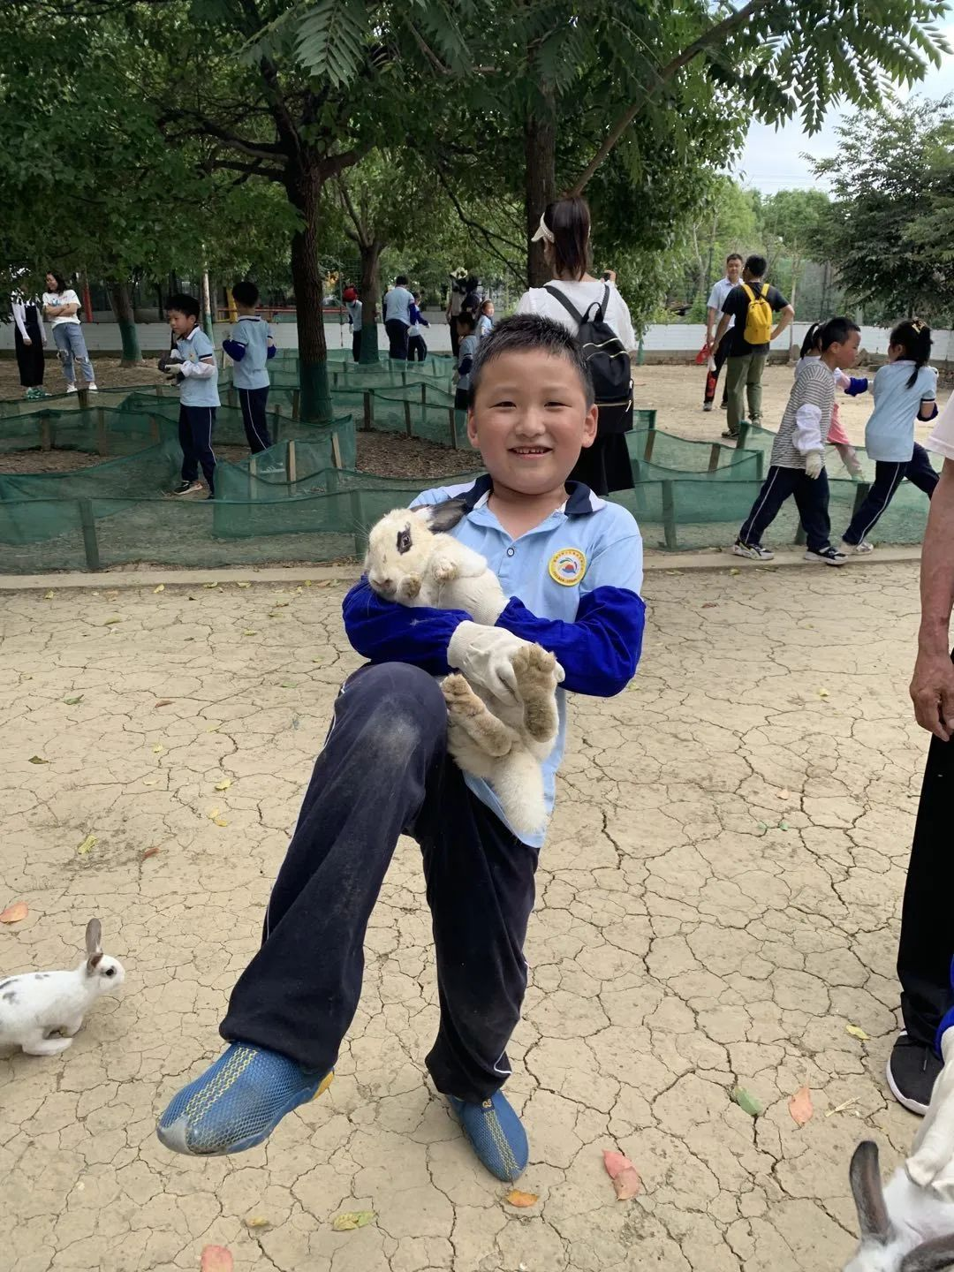
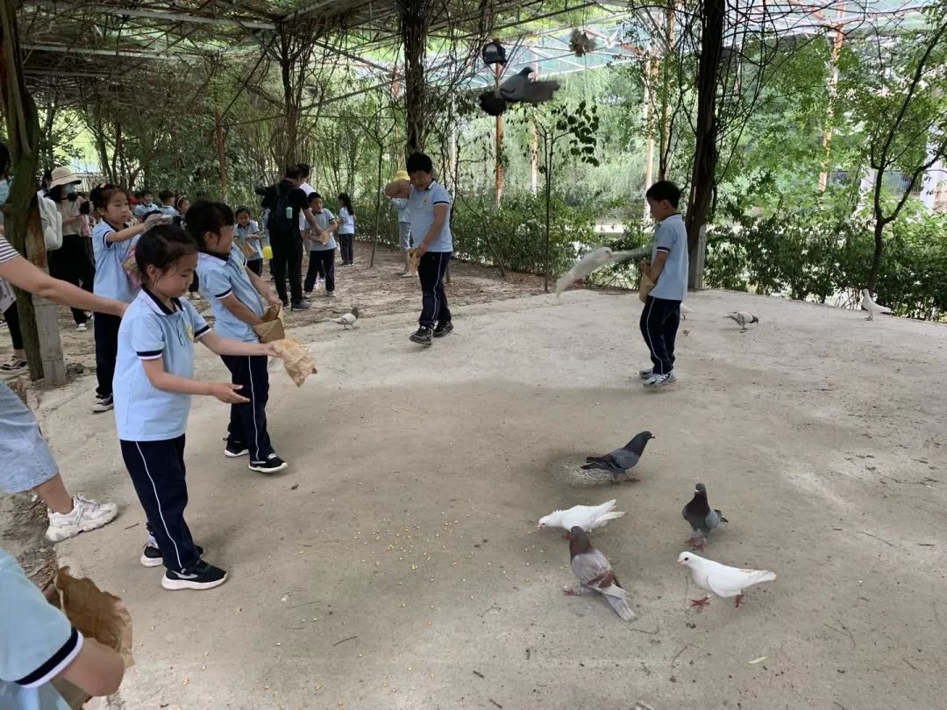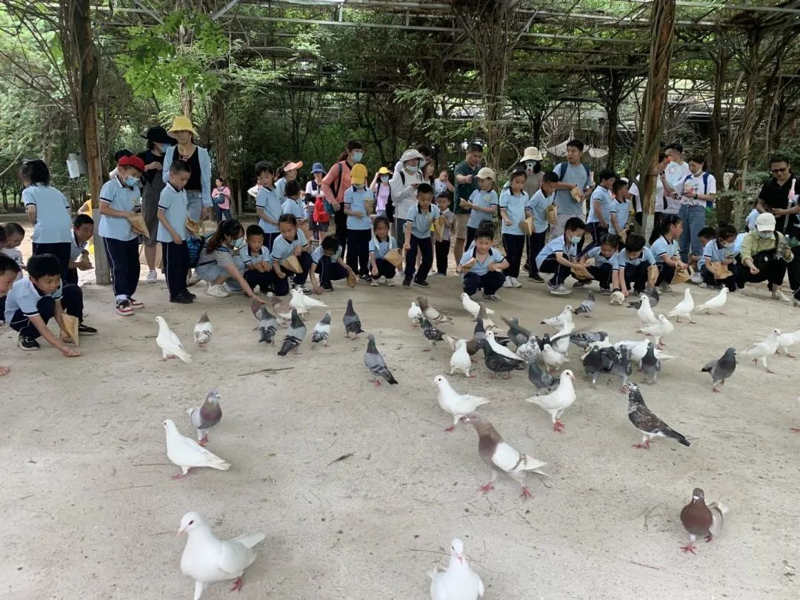

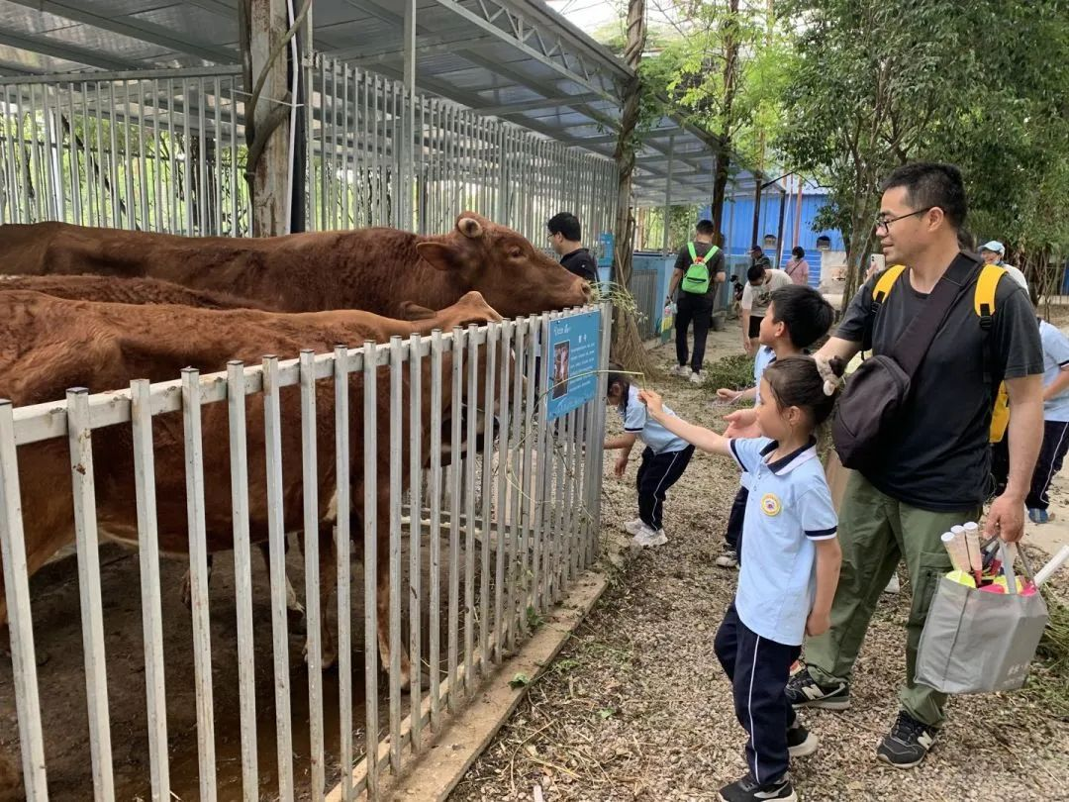
行动二
教师课程系统化
提高科学认识

小学与幼儿园系统构建“幼小协同体系”，幼儿园和小学共同教研，相互学习，都要做到眼中要有孩子、心中要有尺度、手中要有策略，尊重儿童发展规律，帮助孩子迈好关键的一步。
01
期初培训促入格

开学初，我校组织一年级教师进行专项培训，由校长室与教师发展中心商讨组织，针对语文数学教师分学科进行常规培训。培训工作让一年级教师熟知了“幼小衔接”工作的日常，更让教师们明白应该为一年级新生提供哪些入学准备，如何培养一年级新生适应校园环境的能力等。

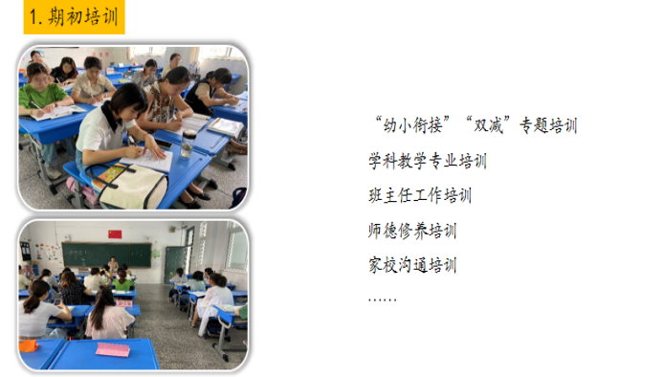

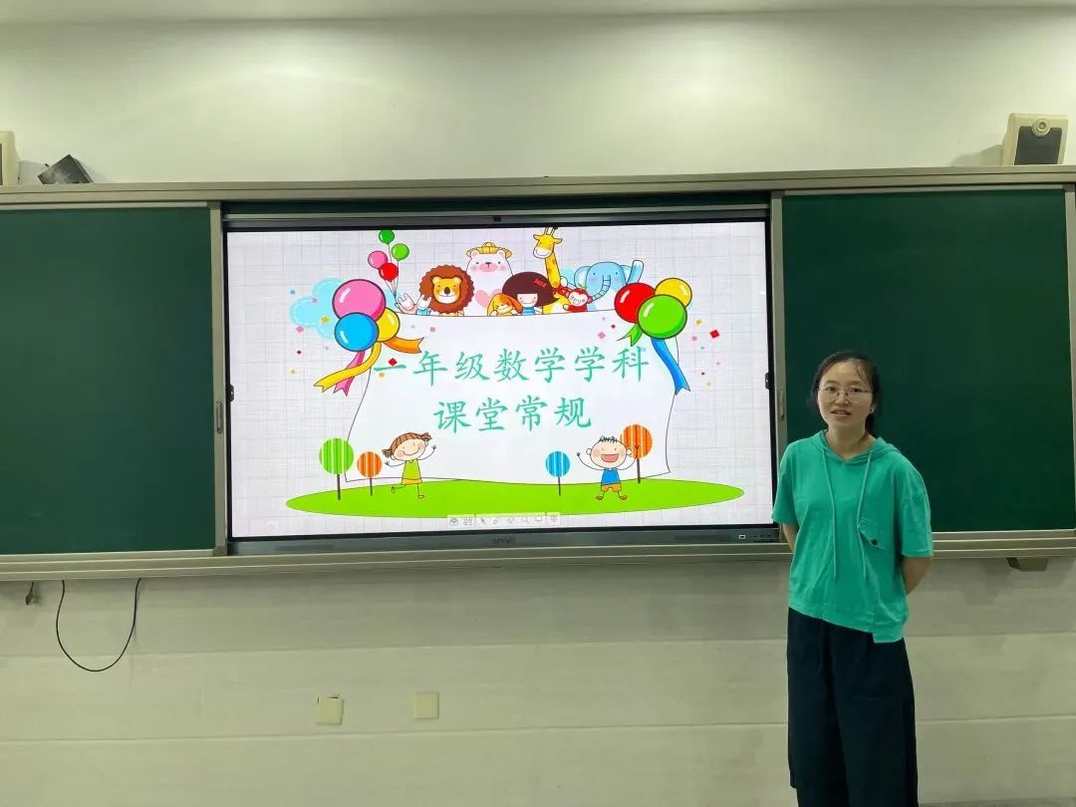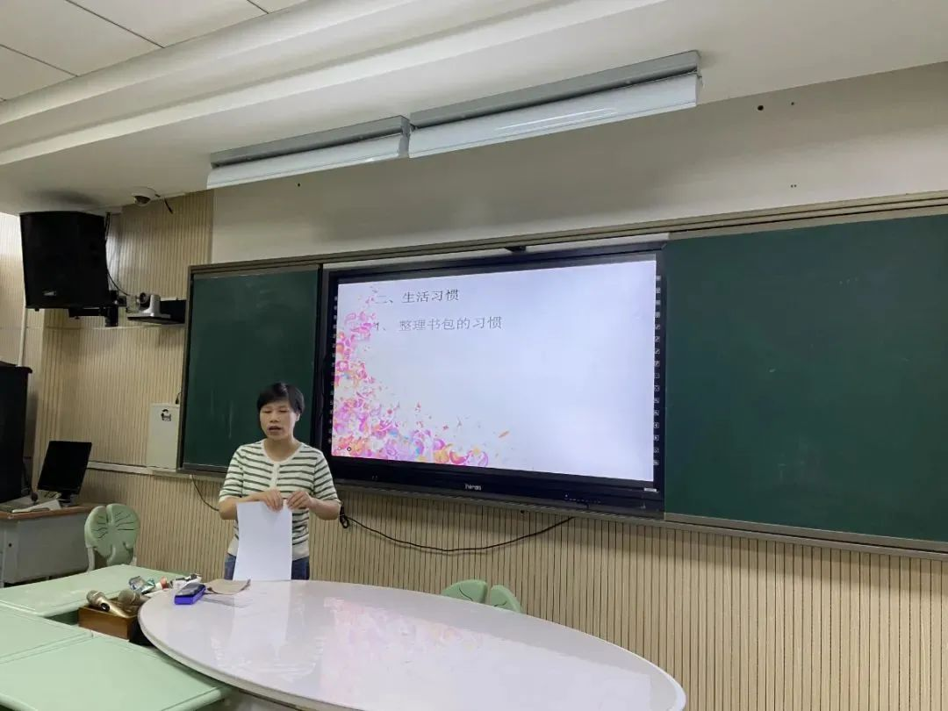

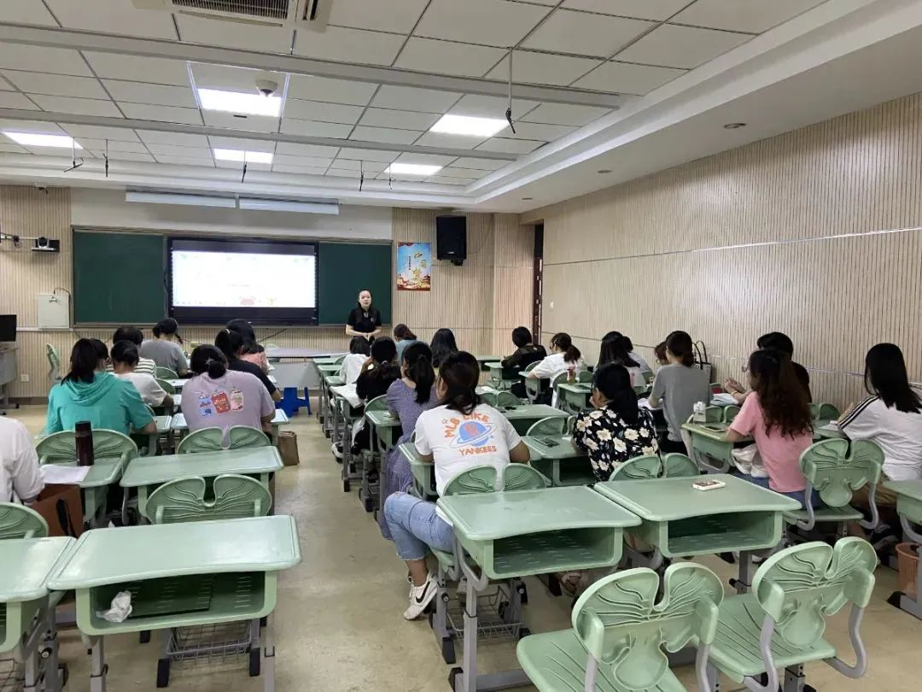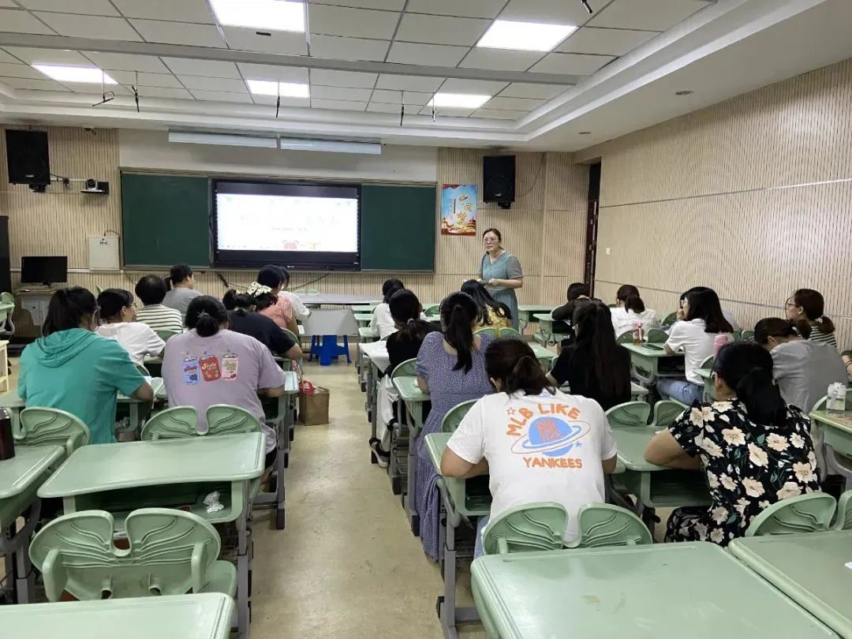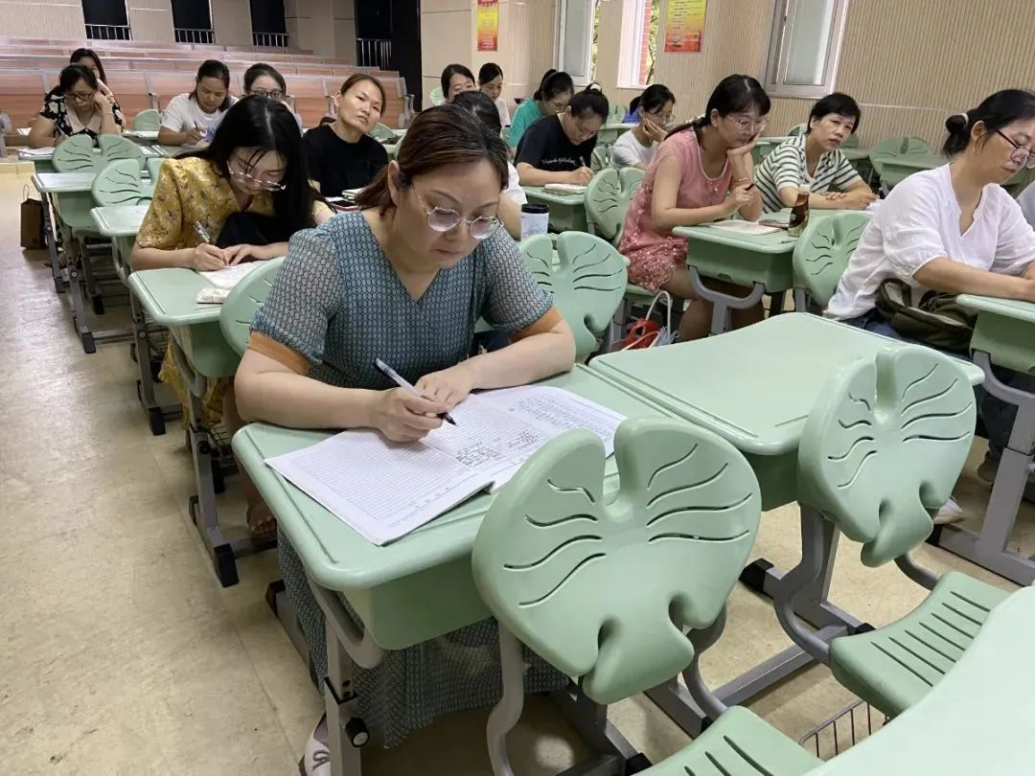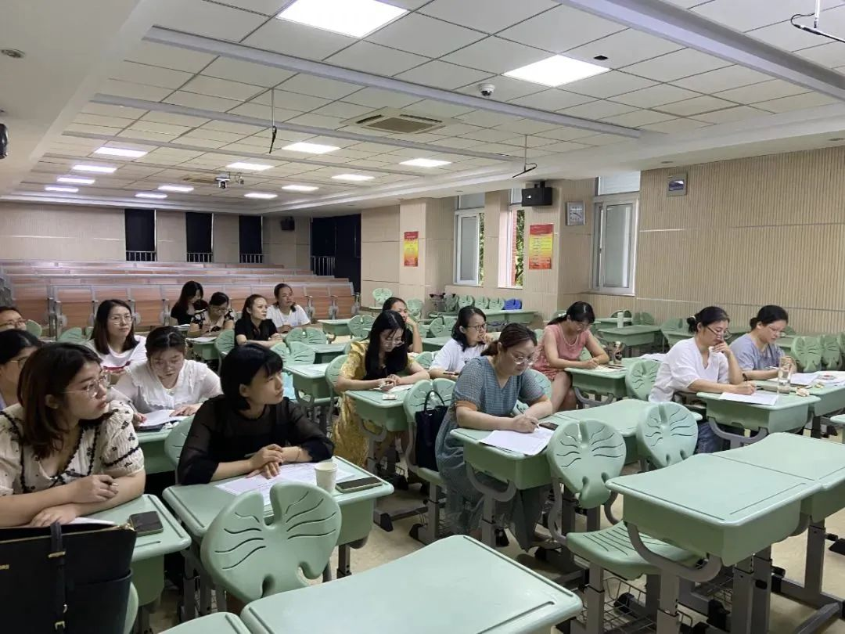

02
微课题研究促思考
在“双减”政策下，围绕“双减”生态环境建设，教师开展幼小衔接、有效作业、家校社协同、发展素质教育等方面的案例进行微课题研究，如“如何让一年级学生喜欢上小学生活”“如何引导一年级学生建立伙伴关系”“如何设计低段趣味课堂”等。倡导一线教师在教育教学实践中积极创新探索，研究解决“双减”实际问题。
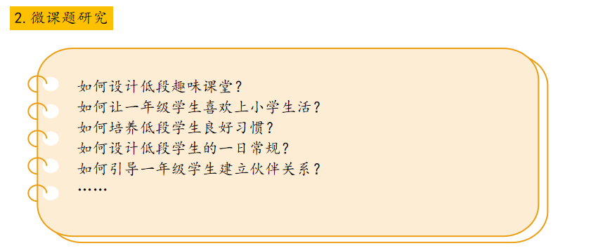
03
调研工作促成长
为了全面了解一年级薛小娃们的学习生活，了解教师掌握教育教学常规的落实情况，也为了促进教师专业化成长，给教师提供一个相互学习、相互交流、相互切磋的平台，提升教师的业务素养。学校在10月份开展一年级新生课堂常规调研，调研形式分别为课堂教学、作业布置与批阅、教学设计三方面。在常规调研中，一年级教师对自己的教育教学有了更深层次的思考，也在相互学习中共进，对一年级的工作有更明确的目标与方向。
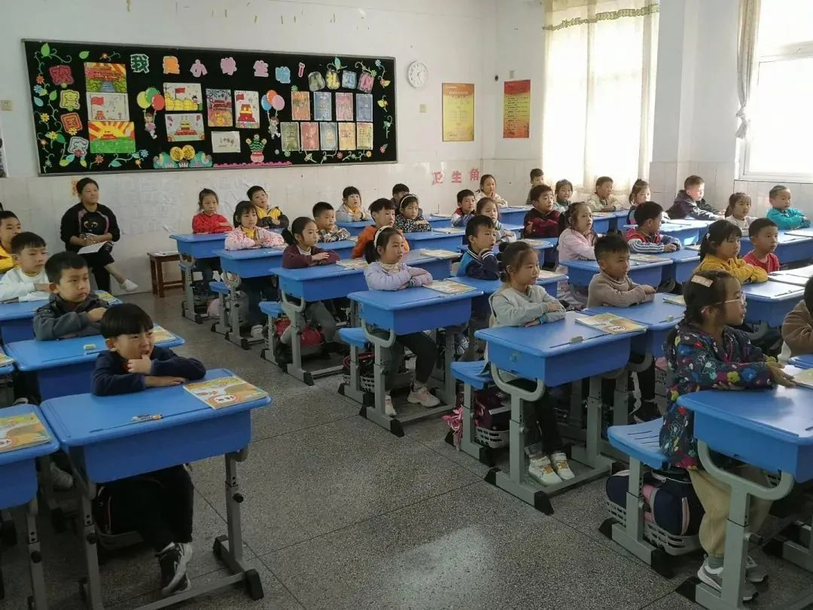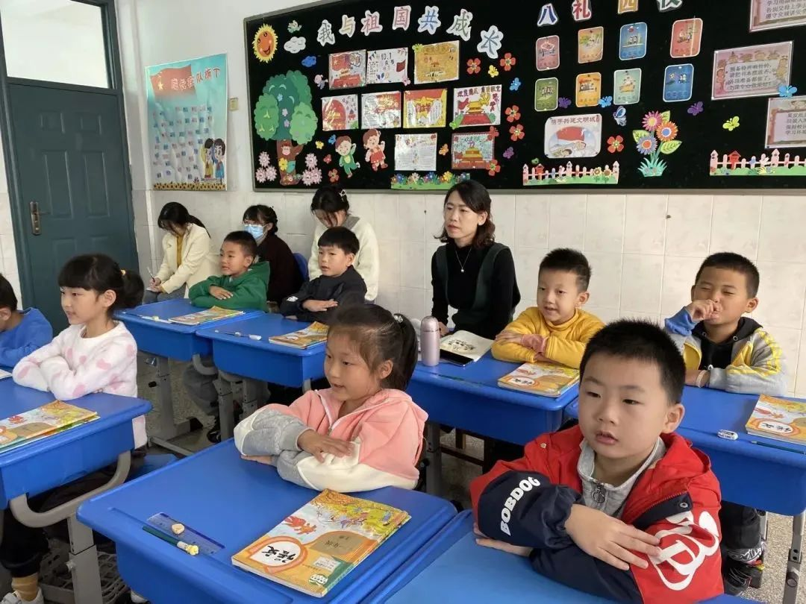

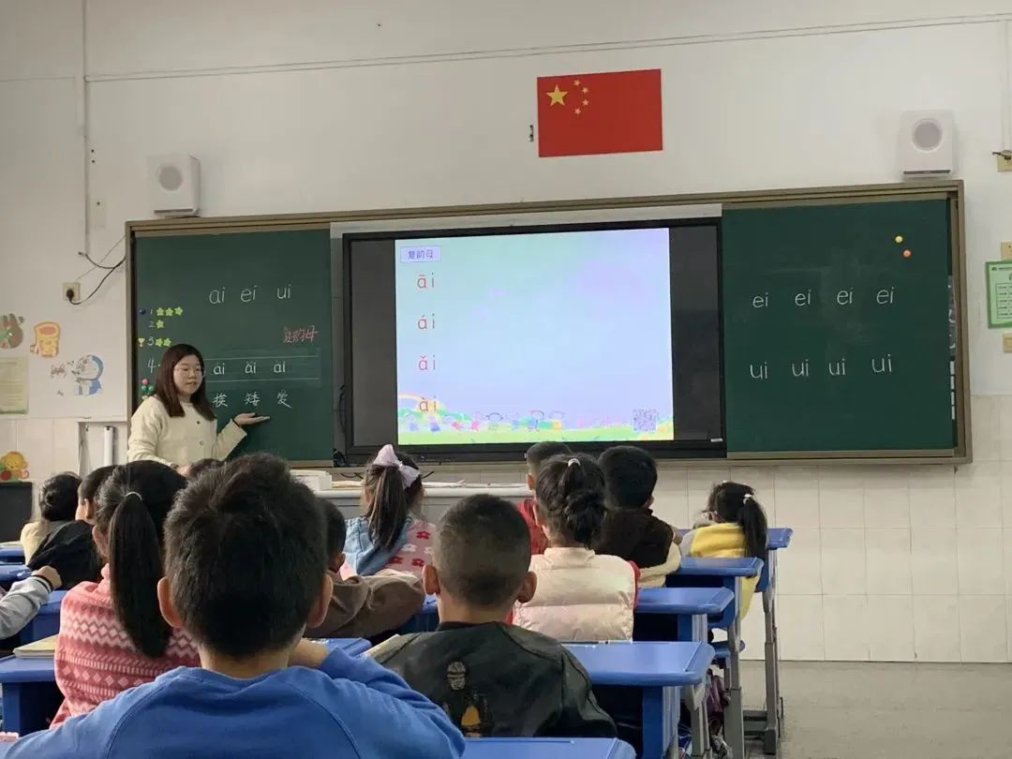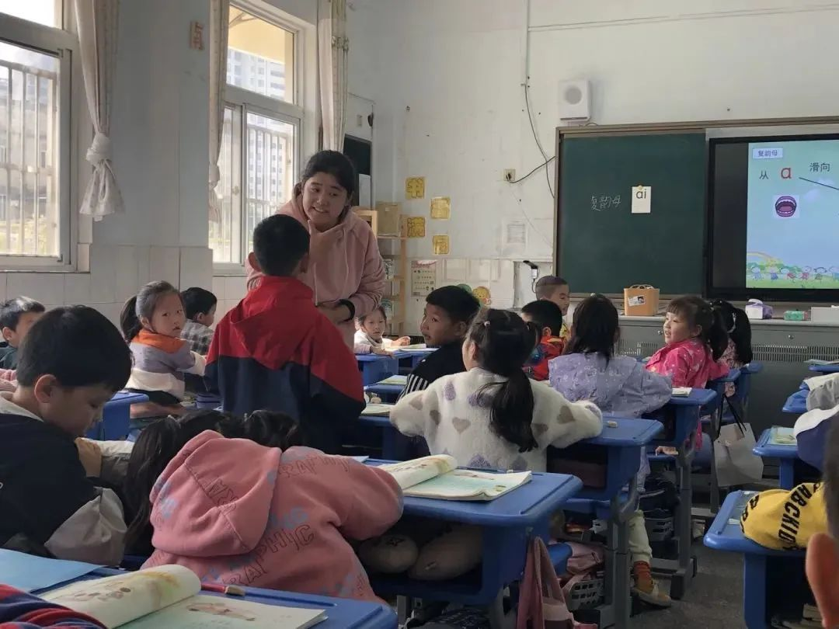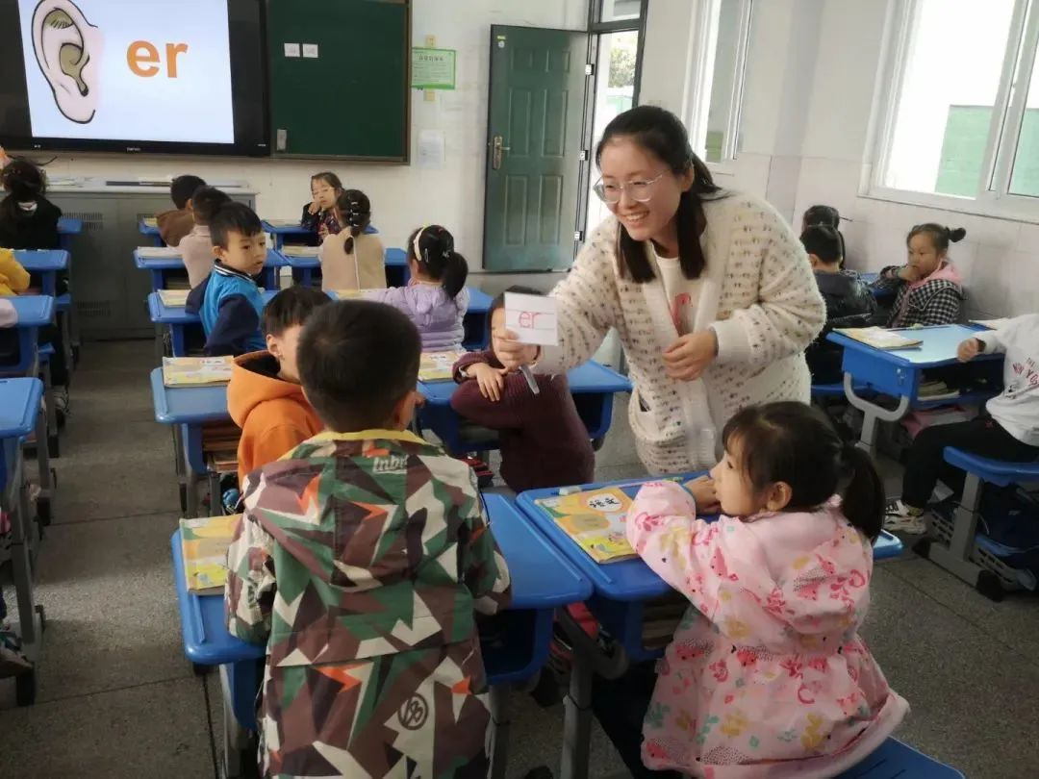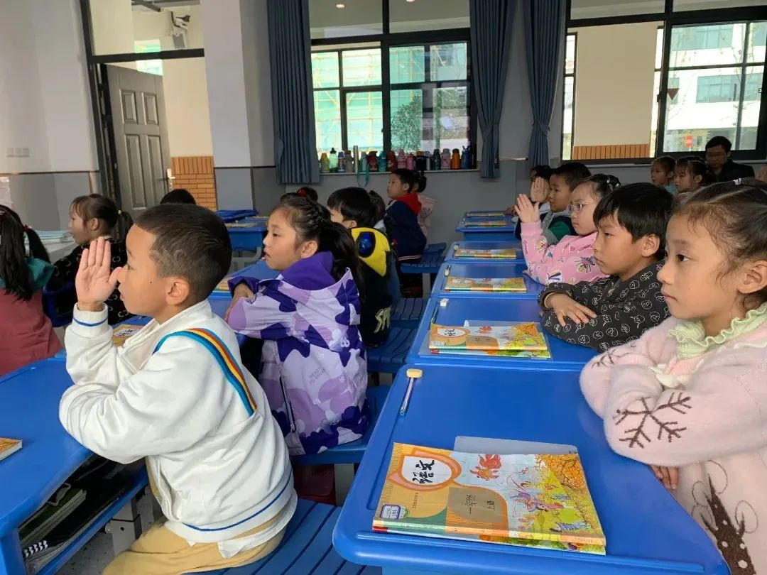

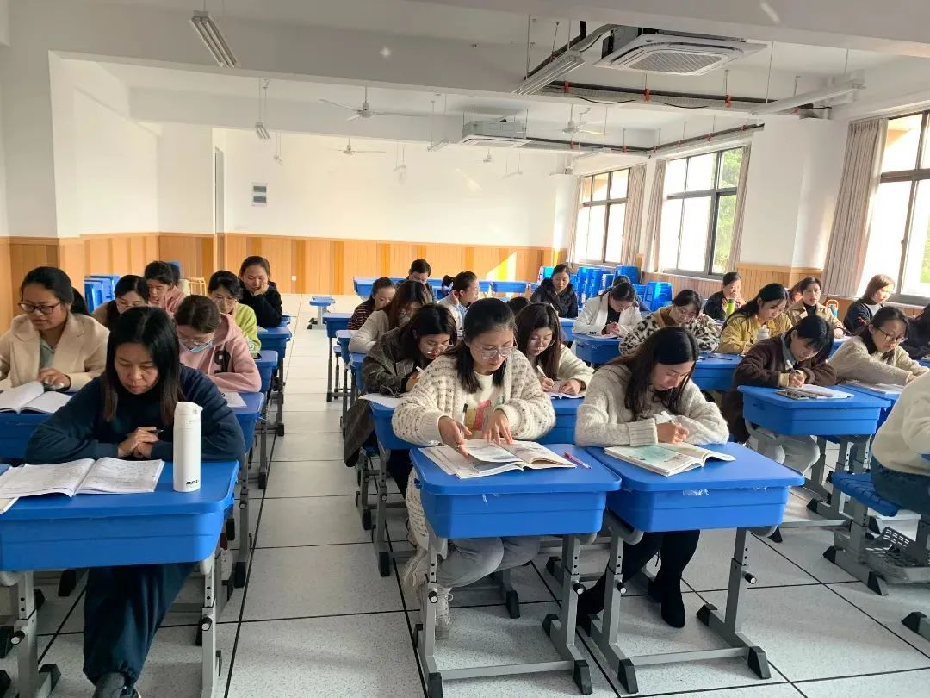
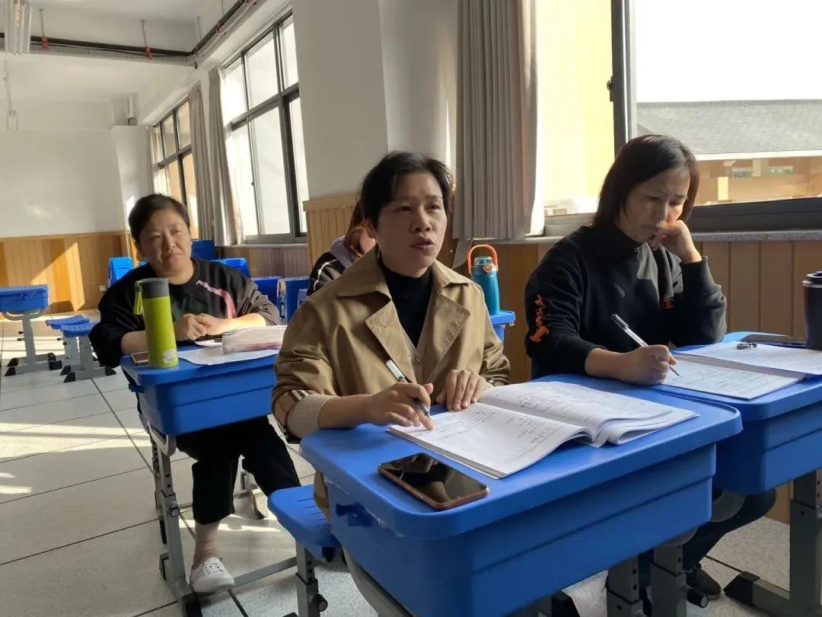
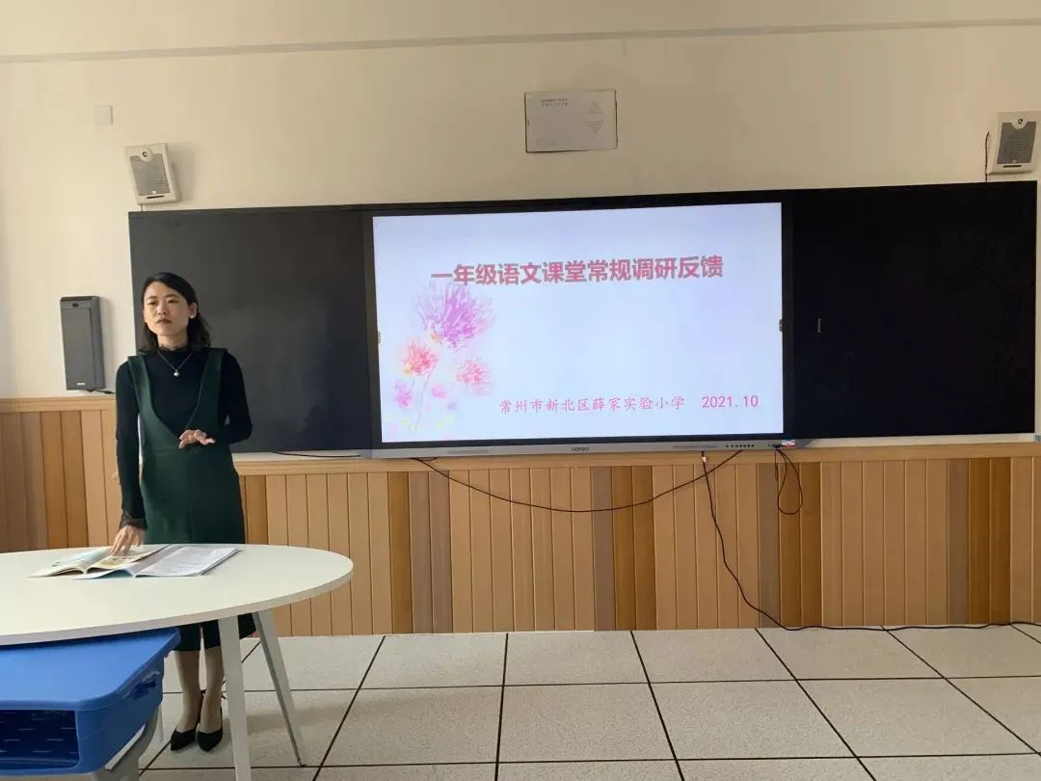
04
期中培训强理论
学期中，多次组织学习江苏省教育学会2021年学术年会《幼小衔接科学协同》的科学内容，并开展沙龙研究，拓展阅读《陪孩子一起幼小衔接》等，以及开展线上培训学习活动，聆听了华东师范大学周念丽教授的讲座《幼小衔接VS小幼衔接》，在学习中打开一年级教师的视野，科学有效地做好幼小衔接工作。
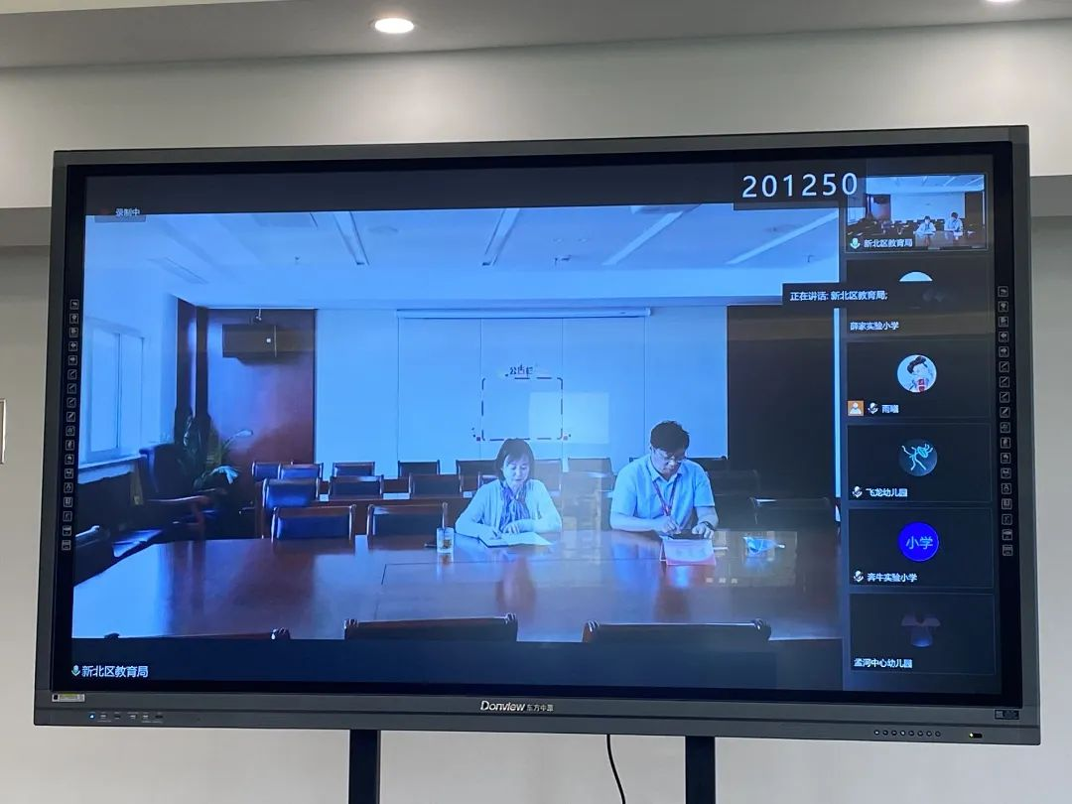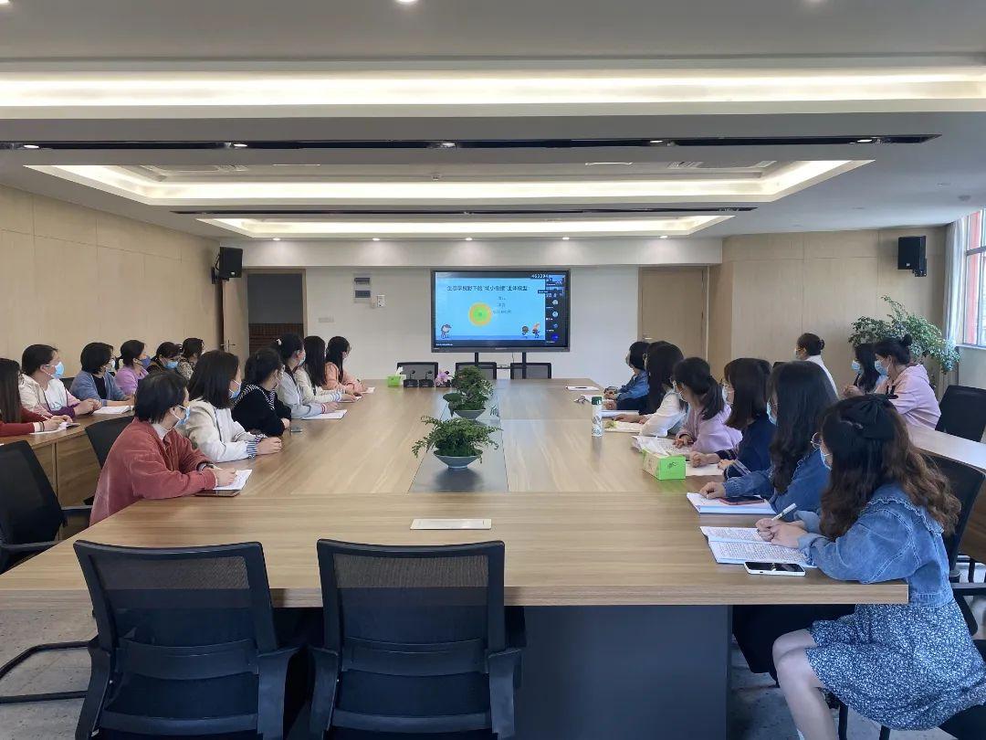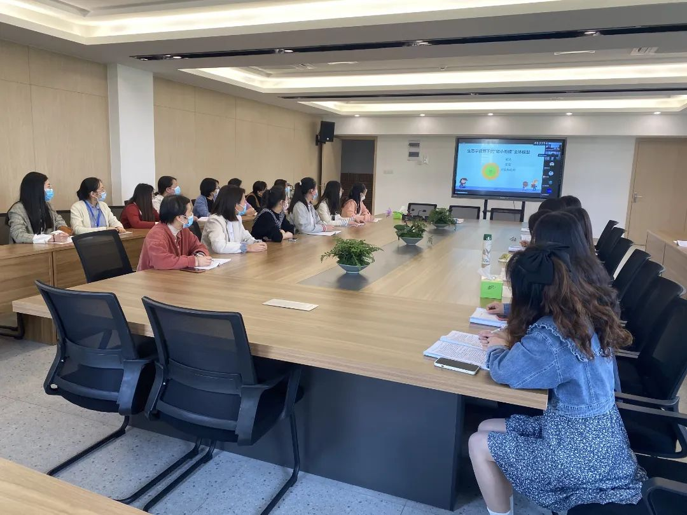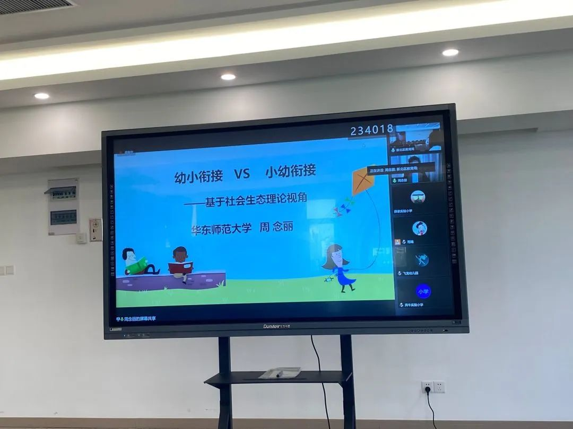

行动三
家长课程系列化
引领观念更新
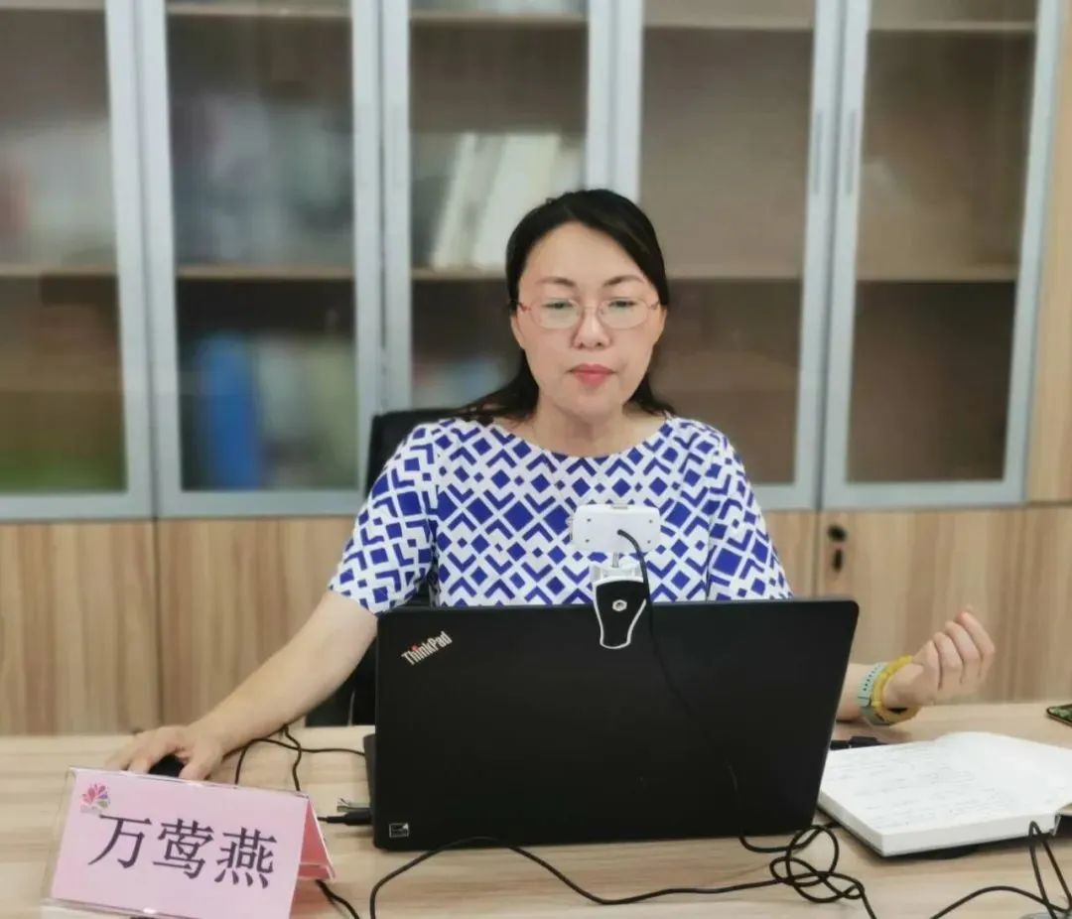
我校积极开展家长培训活动，通过专题讲座、家长会、家长学堂等多种形式向家长传达科学的育儿理念，使家长掌握科学的幼小衔接理念和方法，减缓家长焦虑。同时还积极搭建家长线上学习的课程资源，例如微课程、线上小课程，把一些亲子入学攻略、亲子实践课程、幼小衔接注意事项等通过视频教学方式在微信公众号呈现，使家长可以便捷地掌握幼小衔接的知识和技巧。
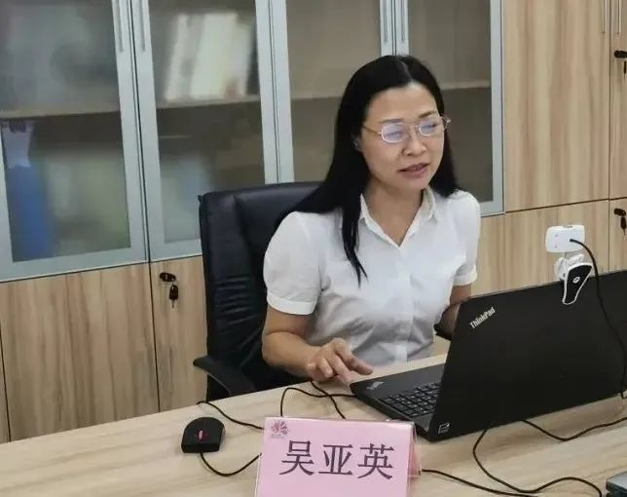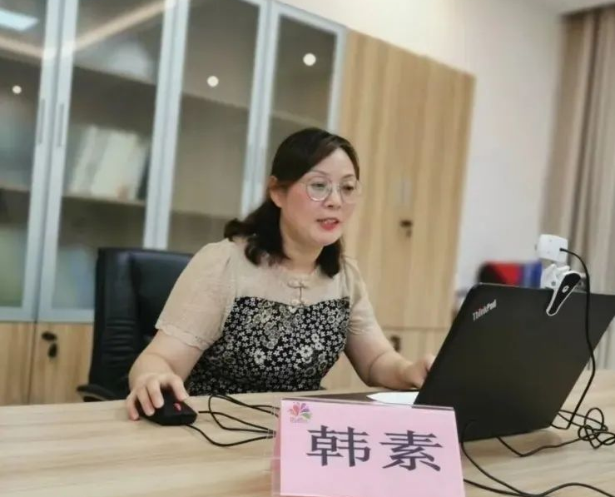
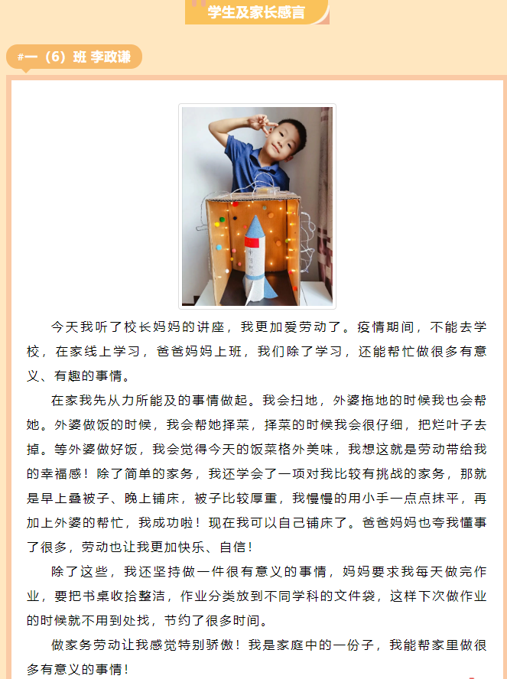

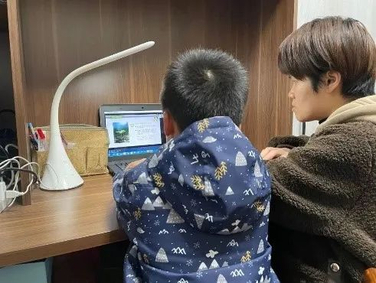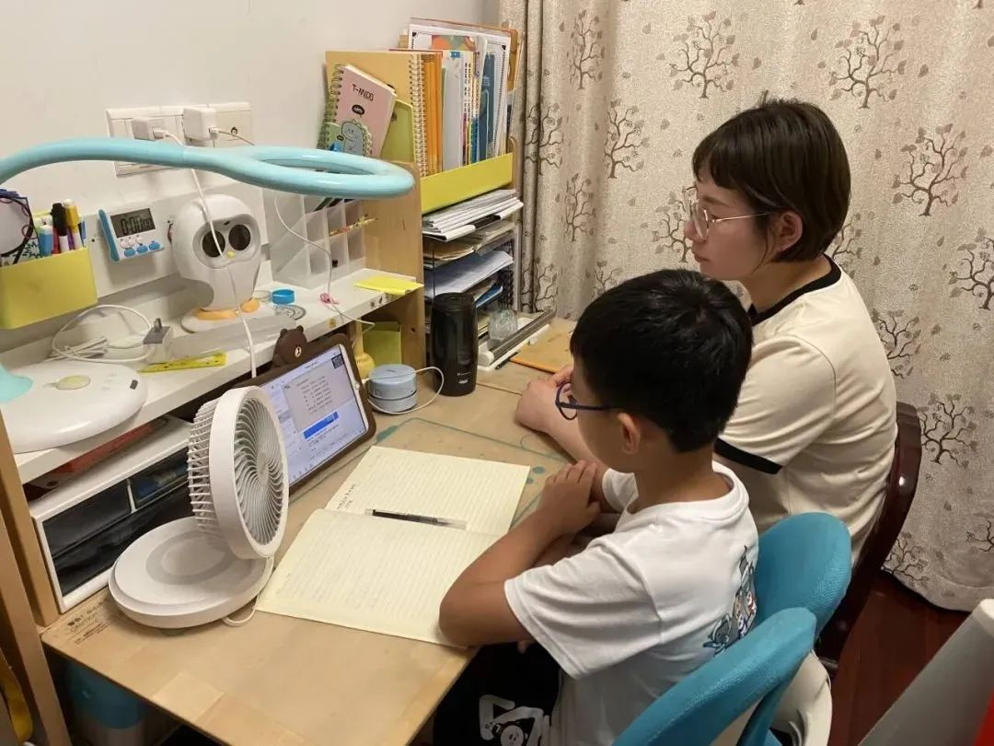
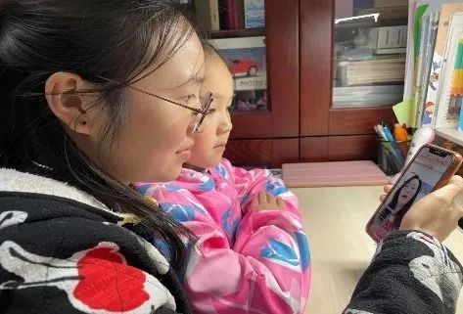

成果经验一
形成入学课程资源
建构小学适应课程，以一年级新生现状分析为基础，转变让儿童被动适应学校的观念做法，积极倾听儿童的需要，在学习环境、课程设置等方面大胆作出变革，以情境化教学、多元体验为主要活动形式，形成课程体系。
推动教师专业能力提升
通过幼小衔接项目的推进，老师们在环境布置、课程设置、家校共育、评价创新等方面作深入系统的思考与研究，并以多种形成呈现收获与成长。如：在新北区幼小衔接优秀案例评比中，张建妹老师撰写的善教育真学习，双向衔接遇见美好》获区一等奖市三等奖，杜丹老师撰写的《玩转作业：一年级语文作业创新探索》和杨春芳老师撰写《亲亲小菜园 认认大世界——“幼小科学衔接”动手实践课程新启航》获区二等奖，陶晓洋和李小英老师撰写的《让思维可视：“幼小衔接”中儿童数学表达能力的突围》。学校上交的幼小衔接宣传月方案获区二等奖。
创新幼小衔接新样态
在学校“善真”文化理念的引领下，在新生进人小学一年级后开启项目研究，与幼儿园进行对接，拉长了幼小衔接的长度，放缓了学习内容的进度，降低了知识学习的难度，拓宽了学习视野的宽度，提升了学习情感的温度。为学生顺利适应小学生活，爱上小学生活开启了新篇章。
从幼儿园到小学，不是翻山越岭，不是跳跃大沟深壑，也不是进入天壤之别的生活，而是童年生活的一种自然延伸和过渡。只要幼儿园老师积极鼓励，小学老师笑脸相迎，家长真心陪伴，就能顺利地实现幼小衔接。

撰稿 | 杜丹
摄影 | 往期素材
审核 | 吴春燕

